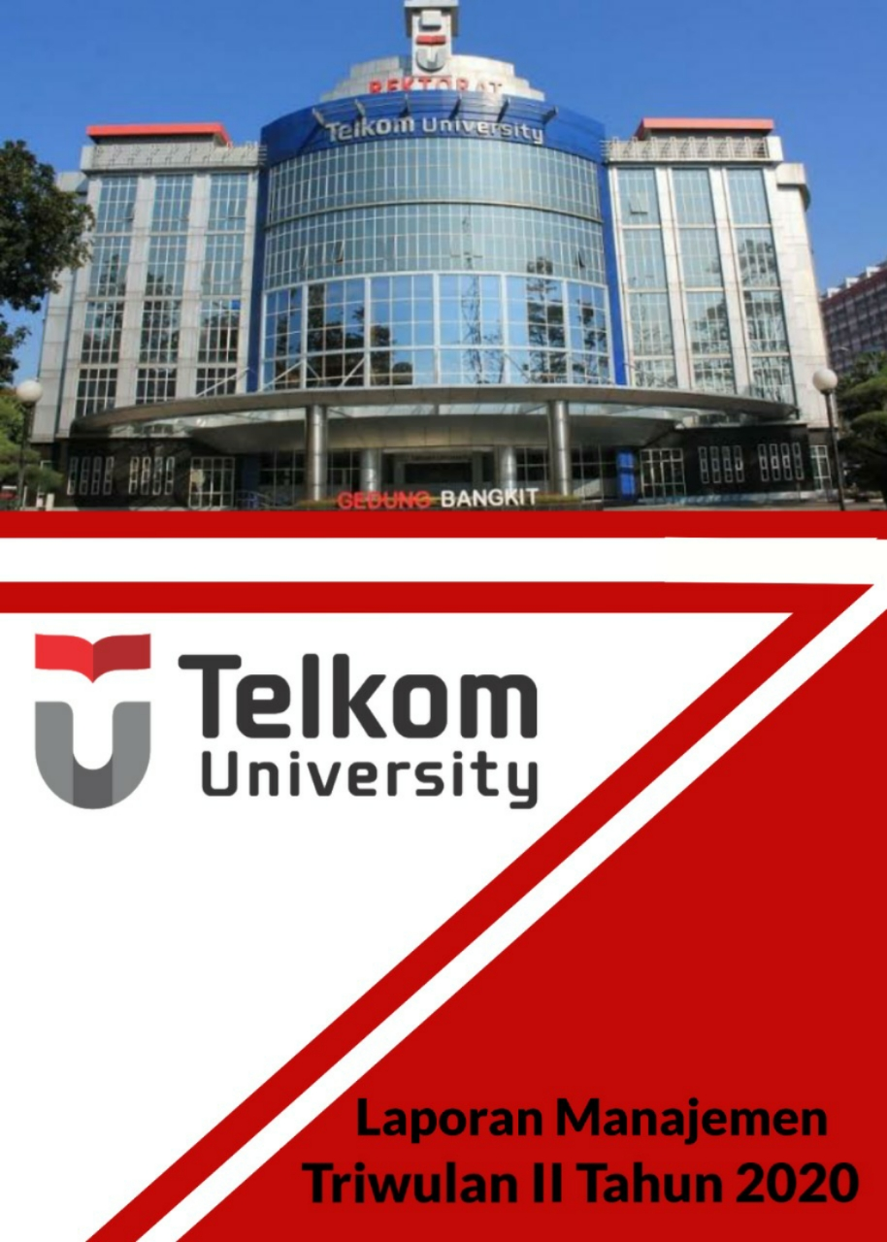

Kata Pengantar

Puji dan Syukur kepada Allah SWT, kami sampaikan Laporan Manajemen Triwulan II Telkom University Tahun 2020.
Laporan Manajemen Telkom University Triwulan II Tahun 2020 ini, disusun sebagai evaluasi pelaksanaan Kinerja Manajemen yang dimulai tanggal 1 April 2020 s.d 30 Juni 2020 yang mengacu kepada kerangka Laporan Kontrak Manajemen serta penyelenggaraan kegiatan akademik dan non akademik Telkom University. Data Kinerja dibagi menjadi empat bidang yaitu Customer, Internal Business Process, Learning & Growth, dan Financial.
Tujuan laporan kinerja triwulan ini untuk memonitor capaian kinerja Telkom University selama triwulan berjalan dan membandingkan realisasinya terhadap target kinerja tahun 2020.
Kami sampaikan terima kasih kepada semua pihak yang telah berperan serta dalam penyusunan laporan ini. Semoga Allah SWT senantiasa meridhoi segala usaha kita dalam rangka peningkatan kualitas performansi Telkom University. Aamiin Ya Robbal Alamiin.
Demikian, atas perhatiannya kami ucapkan terima kasih.

Bandung, Oktober 2020
Telkom University
Rektor,

Prof. Dr. Adiwijaya. S.Si., M.Si

Executive Summary

Laporan Kinerja Triwulan II Telkom University Tahun 2020 ini berisi capaian kinerja Telkom University sampai dengan Triwulan II Tahun 2020. Laporan kinerja meliputi 4 bidang yaitu Customer, Internal Business Process, Learning & Growth, dan Financial. Realisasi kinerja sampai dengan Triwulan II Tahun 2020 dibandingkan dengan target kinerja Telkom University tahun 2020, dapat dilihat secara keseluruhan pada Tabel 1.

Tabel 1. Kinerja Manajemen Telkom University TW_II_2020
NO | RESPONSIBILITY | UNIT | TW - 2
 |  |  | BOBOT | TARGET | REALISASI | PENCAPAIAN | MAX | MIN | PERS REAL | NILAI
A | FINANCIAL |  | 25 |  |  |  |  |  |  | 24.19
1 | Pendapatan Tuition Fee | Rp | 10 | 205,876,990,257 | 212,405,638,532 | 103.17 | 120 | 80 | 103.17 | 10.32
2 | Pendapatan NonTuition Fee | Rp | 5 | 36,590,982,773 | 31,086,306,792 | 84.96 | 120 | 80 | 84.96 | 4.25
3 | Research Income | % | 5 | 8,190,500,000 | 4,279,415,247 | 52.25 | 120 | 80 | 80.00 | 4.00
4 | Operating Ratio | Rp | 5 | 93.91% | 83.46% | 112.53 | 120 | 80 | 112.53 | 5.63
B | CUSTOMER |  | 25 |  |  |  |  |  |  | 27.41
5 | Customer Experience
 | a. Tingkat kepuasan mitra Institusi terhadap layanan/produk | % | 15 | 81 | 83.21 | 102.73 | 105 | 80 | 102.73 | 15.41
6 | Customer Relationship Management |  | 10 | 100 | 200.00 | 200.00 | 120 | 80 | 120.00 | 12.00
 | a. Program Customer Relationship Management dengan SMA/K | Jumlah |  | 1 | 2 | 200.00
C | INTERNAL BUSINESS PROCESS |  | 25 |  |  |  |  |  |  | 27.64
7 | Konten CeLoe | Jumlah | 5 | 139 | 143 | 102.88 | 105 | 80 | 102.88 | 5.14
8 | Rasio Dosen Mahasiswa | Jumlah | 10 | 35 | 29 | 119.96 | 120 | 80 | 119.96 | 12.00
9 | Jumlah Tim Inkubasi (Start Up) Tel-U * | Jumlah | 10 | 4 | 5 | 125.00 | 105 | 80 | 105.00 | 10.50
D | LEARNING & GROWTH |  | 25 |  |  |  |  |  |  | 26.7
10 | Jumlah Prodi Baru | Jumlah | 5 | 2 | 3 | 150.00 | 120 | 80 | 120.00 | 6.00
11 | Publikasi Terindeks Scopus / Web of Science* (listed) | Jumlah | 10 | 200 | 204 | 102.00 | 120 | 80 | 102.00 | 10.20
12 | Akreditasi Perguruan Tinggi | % | 5 | 40 | 110 | 275.00 | 105 | 80 | 105.00 | 5.25
13 | Venture-Capital Industry | % | 5 | 100 | 200 | 200.00 | 105 | 80 | 105.00 | 5.25
 | a. Jumlah Industrial Licence ** | Jumlah |  | 2 | 4 | 200.00
TOTAL |  |  | 100 |  |  |  |  |  |  | 105.94

A. FINANCIAL
Realisasi pendapatan tuition fee TW_II_2020 sebesar Rp. 212.405.638.532.- (Tercapai 103.17% terhadap RKA bulan berjalan 2020) dibandingkan dengan triwulan yang sama pada tahun sebelumnya mengalami peningkatan 3,16% (Rp. 205.904.606.400.-).
Realisasi pendapatan non tuition fee TW_II_2020 sebesar Rp. 31.086.306.792.- (Tercapai 84,96% terhadap RKA bulan berjalan 2020) dibandingkan dengan triwulan yang sama pada tahun sebelumnya mengalami peningkatan 27,12% (Rp. 24.453.628.819.-)
Realisasi Operating Ratio pada TW_II_2020 sebesar 83,46% sesuai dengan definisi yaitu perbandingan beban operasional dan pendapatan operasional (tercapai 112,53% terhadap RKA bulan berjalan 2020). Dibandingkan dengan triwulan yang sama pada tahun sebelumnya mengalami peningkatan efisiensi sebesar 6,60% (89,36%). Sedangkan Realisasi Research Income pada TW_II_2020 sebesar Rp. 4.279.415.247.- (Tercapai 52,25% terhadap RKA bulan berjalan 2020) dibandingkan dengan triwulan sama pada tahun sebelumnya mengalami penurunan 13,80% (Rp. 4.964.279.895.-).
Capaian kinerja bidang Financial secara detil akan disajikan pada BAB selanjutnya. Secara umum capaian kinerja bidang Financial sampai dengan TW_II_2020 menunjukkan bahwa realisasi pendapatan pada TW_II_2020 adalah sebesar Rp. 235.090.001.340.- (tercapai 100.91% terhadap RKA bulan berjalan 2020). Dibandingkan dengan triwulan yang sama pada tahun sebelumnya, capaian ini mengalami peningkatan sebesar 6,63% (Rp. 220.474.339.187.-)
B. CUSTOMER
Untuk mengukur pencapaian kinerja bidang Customer pada TW_II_2020, telah dilakukan survey kepuasan pelayanan tenan terhadap mitra tenan binaan Bandung Techno Park. Persentase Kepuasan Tenan / Binaan Bandung Techno Park sebesar 83,21%. Dari hasil penilaian kepuasan pelayanan tenan /binaan secara keseluruhan dapat disimpulkan bahwa dengan pembinaan start up dan tenant service saat ini adalah sangat memuaskan (mencapai angka 80% dalam skala 100%), dengan nilai rata-rata yang masih rendah diantaranya dengan beberapa saran dan masukan untuk pelayanan yang lebih baik kedepannya.

Program Customer Relationship Management dengan SMA/K pada TW_II_2020 terealisasi 2 (dua) kegiatan, antara lain:
- Online Workshop “Implementasi Pembelajaran & Ujian Daring untuk Guru SMA/SMK/Sederajat” pada 22 April 2020.
- Webinar Bincang Tel-U “Tentukan Masa Depanmu Sesuai Minat dan Bakatmu” pada 25 Juni 2020

C. INTERNAL BUSINESS PROCESS
Untuk mengukur pencapaian kinerja bidang Internal Business Process pada TW_II_2020, program bernama Center for e-Learning and Open Education (CeLOE). metode pembelajaran CeLOE didalamnya fokus pada transformasi pendidikan dengan pemanfaatan teknologi informasi. Ada 3 poin yang menjadi inti dari program ini, yaitu (1) Learner excellence, melalui perubahan pembelajaran sesuai dengan kebutuhan pembelajar, (2) Teacher excellence, melalui perubahan delivery pembelajaran, dan (3) Institutional Excellence, perubahan perencanaan dan pengelolaan pendidikan. Realisasi jumlah Mata Kuliah Celoe pada TW_II 2020 tercapai 143 (Tercapai 102.88% dari target).

Rasio Dosen dan Mahasiswa pada TW_II 2020 sebesar 1:29 (Tercapai 119,96 % dari target). Bila dibandingkan dengan Rasio tahun sebelumnya pada triwulan sama naik 9,38% (1:32).

Jumlah Tim Inkubasi Startup Telkom University melalui BTP pada TW_II_2020 sebanyak 5 (Lima) Tim, antara lain: (1) GeoVTrack, (2) Riung UMKM, (3) Iot Center, (4) myvouqu, dan (5) Cendekia Muda Digimedia

D. LEARNING & GROWTH
Jumlah Program studi baru sampai dengan TW_II_2020 Total Sebanyak 7 Prodi. Adapun program studi yang telah submit adalah (1) S1 Teknik atau Rekayasa Biomedis, (2) S1 Sains Data, (3) S2 Sistem Informasi, (4) S2 Manajemen PJJ, Program Studi Lain yang dalam proses (1) S1 Penyiaran Konten Digital, (2) S2 Teknik Elektro PJJ, dan (3) S1 Leisure Management.

Publikasi Terindeks Scopus / Thomson / IEEE pada TW_II_2020 sebanyak 204 Listed (Tercapai 102 % dari target). Bila dibandingkan dengan jumlah Publikasi Terindeks Scopus / Thomson / IEEE pada triwulan sama tahun sebelumnya mengalami pencapaian sebesar 80% (255 Listed).

Pemenuhan indikator APT pada evaluasi pertama oleh Asesor Eksternal Rila Mandala Ph.D mendapatkan skor 110. Hasil Review menggunakan ISK APT.

Indikator Venture Capital Industry yang berfokus pada Industrial License terdapat 4 (empat) Produk yang sudah digunakan oleh industry antara lain:
- SISCA, Pendeteksi Aset menggunakan RFID Jarak Jauh
- Dream Tour, Aplikasi Virtual Reality
- iGracias, Program Komputer Sistem Informasi Manajemen Perguruan Tinggi
- RAINBOARD, Pengembangan dan atau Komersialisasi Invensi Perangkat Pengendali untuk Pencahayaan Cerdas

E. INFORMASI LAIN
Pada bagian ini akan dianalisa beberapa indikator lain terkait dengan APT/APS seperti: a. Mahasiswa Aktif; b. Turn Over; c. Rasio Dosen Mahasiswa; d. Jumlah Pegawai TPA dan Dosen; e. Wisuda dan; f. Penelitian.

Jumlah Mahasiswa Aktif pada TW_II_2020 sebanyak 26.434. terdiri dari S2 sebanyak 481 mahasiswa; S1 sebanyak 23.516 mahasiswa dan Diploma 2.875 mahasiswa. Mahasiswa internasional sebanyak 636 orang, diantaranya yang aktif sebanyak 60 mahasiswa, yang mengikuti short program sebanyak 559 mahasiswa dan student exchange sebanyak 17 mahasiswa.

Mahasiswa aktif berdasarkan Fakultas dengan rincian FTE sebanyak 4.900 mahasiswa; FRI sebanyak 3.529 mahasiswa; FIF sebanyak 2.970 mahasiswa; FEB sebanyak 3.938 mahasiswa; FKB sebanyak 3.705 mahasiswa; FIK sebanyak 4.517 mahasiswa dan FIT sebanyak 2.875 mahasiswa. Turn Over Mahasiswa sebesar 1,51%. Jumlah mahasiswa DO (Drop Out) dan Undur Diri sebanyak 434 Mahasiswa. Dapat dilihat pada Grafik 1.

Grafik 1. Jumlah Mahasiswa Aktif Per Fakultas
*Sumber Standar & Layanan Akademik TW_II_2020

Jumlah Dosen Telkom University pada TW_II_2020 sebanyak 908 orang. Terdiri dari pegawai tetap 630 orang; Perbantuan Kopertis 7 orang; Perbantuan Telkom 7 orang; profesional full time 208 orang dan profesional part time 56 orang. Berdasarkan Jabatan Fungsional Akademik (JFA) terdiri dari 3 orang JFA Guru Besar; 34 Orang JFA Lektor Kepala, 287 orang JFA Lektor; 308 orang JFA Asisten Ahli dan 276 orang tanpa JFA. Berdasarkan pendidikan terakhir terdiri dari 227 orang S3 (25%) dan 681 orang S2 (75%). Dosen yang sedang melanjutkan studi lanjut S3 sebanyak 155 orang. Terdiri dari 85 orang studi lanjut dalam negeri dan 70 orang studi lanjut luar negeri. Sumber pendanaan studi lanjut keseluruhan adalah beasiswa.

Jumlah Pegawai Tenaga Pendukung Akademik (TPA) pada TW_II_2020 sebanyak 380 orang. berdasarkan status kepegawaian, Pegawai tetap sebanyak 291 orang, Profesional full time sebanyak 71 orang, profesional part time sebanyak 1 orang, perbantuan telkom sebanyak 5 orang dan outsourcing sebanyak 12 orang. Sedangkan berdasarkan status kependidikan, S3 sebanyak 1 orang, S2 sebanyak 8 orang, S1 sebanyak 186 orang, D4 sebanyak 1 orang, D3 sebanyak 112 orang, D1 sebanyak 2 orang, SMA sebanyak 66 orang, SMP 2 orang dan SD 2 orang.

Status Akreditasi Prodi di Telkom University pada TW_II_2020 sebanyak 34 Prodi terdiri dari 23 prodi terakreditasi A, 7 prodi terakreditasi B, 1 prodi terakreditasi C, dan 3 prodi terakreditasi minimum karena merupakan prodi baru. untuk akreditasi internasional sebanyak 19 prodi. Sebanyak 1 prodi terakreditasi ABEST 21 (Prodi S2 Manajemen); 7 Prodi terakreditasi IABEE (S1 Teknik Elektro, S1 Teknik Telekomunikasi, S1 Teknik Fisika, S1 Sistem Komputer, S1 Teknik Industri, S1 Sistem Informasi, dan S1 Informatika); 11 prodi terakreditasi ASIC (S1 Manajemen. S1 Akuntansi, S1 Ilmu Komunikasi, S1 Administrasi Bisnis, S1 Desain Komunikasi Visual, S1 Desain Produk, S1 Seni Rupa Murni, S1 Desain Interior, S1 Kriya Tekstil dan Mode, D3 Teknik Telekomunikasi dan D3 Teknik Informatika).

Webometrics adalah salah satu perangkat atau sistem untuk mengukur atau memberikan penilaian terhadap kemajuan seluruh universitas atau perguruan tinggi terbaik di dunia (World Class University) melalui Website universitas tersebut. Pemeringkatan Webometric periode Juli 2020, Telkom University berada pada rangking 1436 Dunia (peringkat 5 di Indonesia dan peringkat 1 untuk PTS).

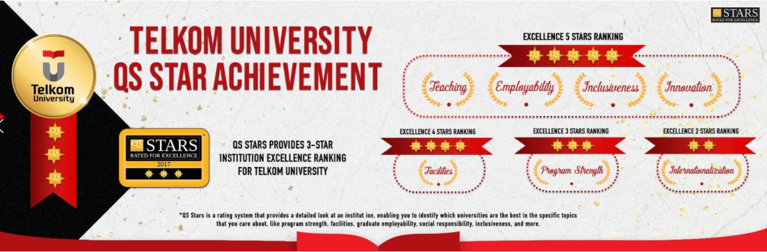

Daftar Isi

Kata Pengantar i
Executive Summary ii
Daftar Isi vi
Daftar Tabel vii
Daftar Grafik viii
A. FINANCIAL 1
A.1 Pendapatan Tuition Fee 1
A.2 Pendapatan Non Tuition Fee 1
A.3 Research Income 1
A.4 Operating Ratio 2
B. CUSTOMER 2
B.1 Kepuasan Mitra Universitas Terhadap Layanan / Produk 2
C. INTERNAL BUSINESS PROCESS 3
C.1 Konten Celoe 3
C.2 Rasio Dosen Mahasiswa 3
C.3 Jumlah Tim Inkubasi (Start Up) Tel-U 4
D. LEARNING & GROWTH 4
D.1 Jumlah Prodi Baru 4
D.2 Publikasi Terindeks Scopus / Thomson /Copernicus* (listed) 5
E. DATA PENDUKUNG 8
1. Rasio Dosen Mahasiswa 8
2. Mahasiswa Aktif dan Turn Over Mahasiswa 10
3. Mahasiswa Berkewarganegaraan Asing 11
4. Kekayaan Intelektual 13
5. Dosen Berpendidikan S3 14
6. Pendidikan Lanjut Dosen 15
7. Sertifikasi Dosen 16
8. Sertifikasi Keahlian Dosen 16
9. Sertifikasi Keahlian TPA 16
10. Status Akreditasi 18
11. Pengabdian Masyarakat 23
12. Publikasi Dosen 23
13. Penelitian 25
14. Pelatihan/ Seminar yang Diikuti Dosen/TPA 27
15. Komposisi Dosen 27
16. Komposisi TPA 29
17. Perpustakaan 30
18. Kerjasama Profit 32
19. Kerjasama Non Profit 32
20. Prestasi Mahasiswa 33
21. Prestasi Dosen 34
22. Performansi Financial 35
F. DOKUMENTASI KEGIATAN 40

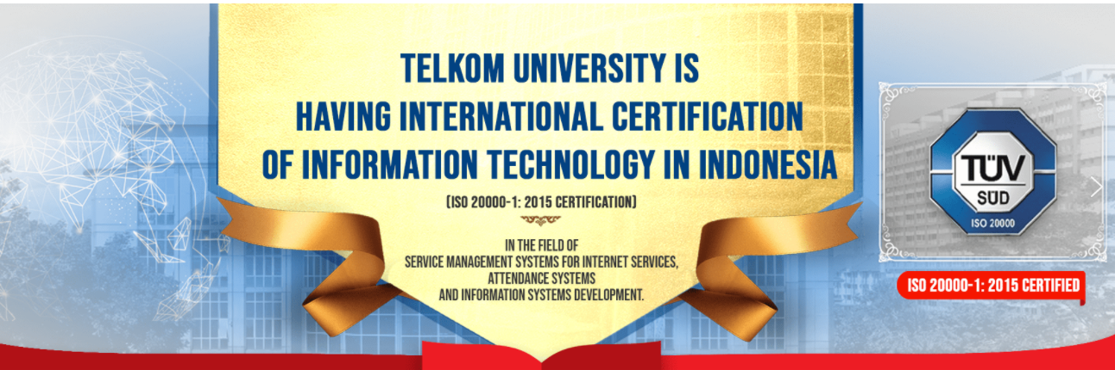

Daftar Tabel

Tabel 1. Kinerja Manajemen Telkom University TW_II_2020 ii
Tabel 2. Realisasi Pendapatan TW_II_2020 1
Tabel 3. Operating Ratio TW_II 2019 2
Tabel 4. Rasio Dosen dan Mahasiswa Berdasarkan Fakultas 4
Tabel 5. Inkubasi (Start Up) TelU TW_II 2020 4
Tabel 6. Skor Akreditasi Perguruan Tinggi 5
Tabel 7. Rasio Dosen Mahasiswa per Fakultas TW_II_2020 8
Tabel 8. Rasio Dosen Mahasiswa per Jenjang Pendidikan TW_II_2020 8
Tabel 9. Sebaran Rasio Dosen Mahasiswa per Prodi TW_II_2020 9
Tabel 10. Jumlah Mahasiswa Aktif dan Turn Over per Prodi s.d. TW_II_2020 10
Tabel 11. Status Akreditasi Prodi s.d. TW_II_2020 18
Tabel 12. Sebaran Penelitian Berdasarkan Sumber pendanaan s.d TW_II_2020 26
Tabel 13. Sebaran Rasio Mahasiswa Berbanding Jumlah Buku Per Prodi TW_II_2020 30
Tabel 14. Neraca Keuangan Posisi 30 Juni 2020 35
Tabel 15. Produktivitas Pegawai s.d 30 Juni 2020 38
Tabel 16. Realisasi Investasi s.d 30 Juni 2020 38

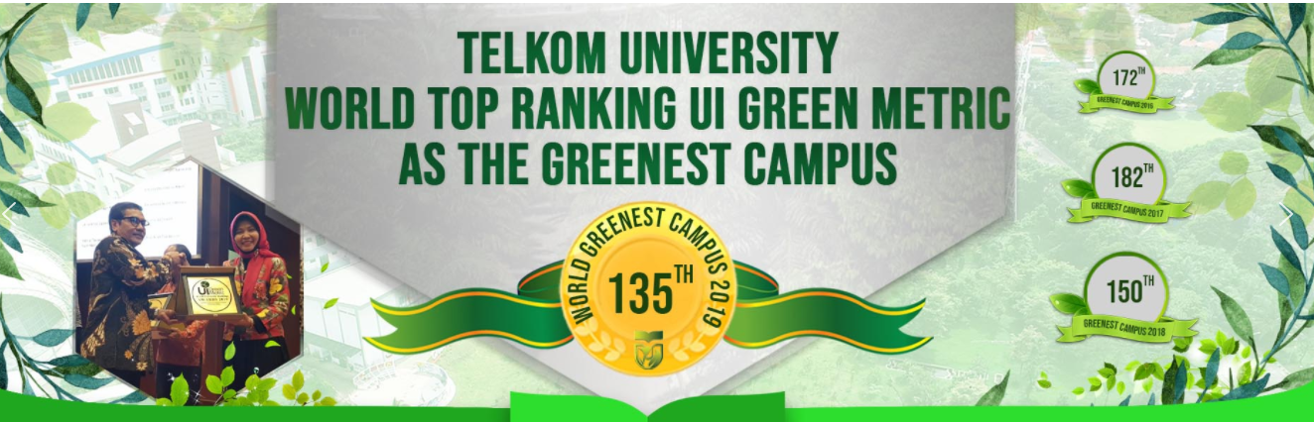

Daftar Grafik

Grafik 1. Jumlah Mahasiswa Aktif Per Fakultas iv
Grafik 2. Kepuasan Mitra Universitas Terhadap Layanan/Produk 3
Grafik 3. Publikasi Terindeks Scopus / Thomson / IEEE 5
Grafik 4. Turn Over per Fakultas s.d. TW_II_2020 dibandingkan dengan TW_II_2019 10
Grafik 5. Jumlah Mahasiswa Internasional Berdasarkan Program s.d. TW_II_2020 12
Grafik 6. Sebaran Mahasiswa Internasional berdasarkan Program s.d. TW_II_2020 12
Grafik 7. Jumlah Mahasiswa Outbond Berdasarkan Program s.d. TW_II_2020 13
Grafik 8. Sebaran Mahasiswa Outbond Per Fakultas s.d. TW_II_2020 13
Grafik 9. Perolehan Haki per Fakultas s.d. TW_II_2020 14
Grafik 10. Rekap Status Perolehan Haki s.d. TW_II_2020 14
Grafik 11. Perbandingan Dosen Berpendidikan S3 TW_II_2019 dan TW_II_2020 15
Grafik 12. Komposisi Studi Lanjut Dosen Berdasarkan Lokasi s.d. TW_II_2020 15
Grafik 13. Sebaran Studi Lanjut Dosen per Fakultas TW_II_2020 15
Grafik 14. Penerimaan Sertifikasi Dosen s.d. TW_II_2020 16
Grafik 15. Sebaran Dosen yang Mempunyai Sertifikasi Kompetensi per Fakultas s.d. TW_II_2020 16
Grafik 16. Sertifikat Keahlian TPA s.d. TW_ II_2020 17
Grafik 17. Status Akreditasi per Fakultas s.d. TW_II_2020 22
Grafik 18. Sebaran AbdiMas Per Fakultas s.d. TW_II_2020 23
Grafik 19. Sebaran Publikasi Berdasarkan Jenis Publikasi per Fakultas s.d. TW_II_2020 24
Grafik 20. Sebaran Jumlah Publikasi Berdasarkan Jenis Publikasi s.d. TW_II_2020 25
Grafik 21. Sebaran Publikasi Per Fakultas s.d. TW_II_2020 25
Grafik 22. Sebaran Penelitian Per Fakultas Berdasarkan Sumber Pendanaan s.d. TW_II_2020 26
Grafik 23. Pelatihan / Seminar / Sertifikasi yang Diikuti Oleh Dosen/TPA TW_II_2020 27
Grafik 24. Jumlah Dosen s.d. TW_II_2020 27
Grafik 25. Komposisi Dosen Berdasarkan JFA TW_II_2020 28
Grafik 26. Komposisi Dosen Berdasarkan Pendidikan Terakhir s.d. TW_II_2020 28
Grafik 27. Komposisi Dosen Berdasarkan status Dosen s.d. TW_II_2020 29
Grafik 28. Komposisi TPA berdasarkan Pendidikan terakhir yang Diakui YPT s.d. TW_II_2020 29
Grafik 29. Komposisi TPA Berdasarkan Status Kepegawaian s.d. TW_II_2020 30
Grafik 30. Rasio Mahasiswa Berbanding Jumlah Buku Per Fakultas TW_II 2020 30
Grafik 31. Kerjasama Profit Per Fakultas s.d. TW_II_2020 32
Grafik 32. Kerjasama Non Profit Per Fakultas dan Direktorat s.d. TW_II_2020 32
Grafik 33. Kerjasama Non Profit Berdasarkan Lokasi s.d. TW_II_2020 33
Grafik 34. Sebaran Prestasi Mahasiswa Per Fakultas s.d. TW_II_2020 33
Grafik 35. Sebaran Prestasi Mahasiswa Berdasarkan Tingkat s.d. TW_II_2020 34
Grafik 36. Prestasi Dosen Per Fakultas s.d. TW_II_2020 34
Grafik 37. Realisasi Pendapatan, Beban dan SHU 36

KINERJA MANAJEMEN

FINANCIAL

Realisasi Pendapatan pada TW_II_2020 sebesar Rp. 235.090.001.340.- (tercapai 100.91% terhadap RKA bulan berjalan 2020). Dibandingkan dengan triwulan yang sama pada tahun sebelumnya mengalami peningkatan sebesar 6,63%.

Tabel 2. Realisasi Pendapatan TW_II_2020
Keterangan | RKA 2020 | RKA s.d Bulan Berjalan 2020 | Realisasi s.d Bulan Berjalan 2020 | Realisasi s.d Bulan Berjalan 2019 | Realisasi s.d Bulan Berjalan thd RKA 2020 | Realisasi s.d Bulan Berjalan thd RKA s.d Bulan Berjalan 2020 | Growth Thd 2019
 | 1 | 2 | 3 | 4 | 5=3/1 | 6=3/2 | 7=(3-4)/4
PENDAPATAN OPERASIONAL | 518,151,786,243 | 232,967,720,160 | 235,090,001,340 | 220,474,339,187 | 45.37% | 100.91% | 6.63%
PENDAPATAN PENDAFTARAN | 7,395,600,000 | 2,853,700,000 | 6,327,113,051 | 4,966,015,970 | 85.55% | 221.72% | 27.41%
PENDAPATAN PENDIDIKAN | 451,078,186,243 | 205,876,990,257 | 212,405,638,532 | 205,904,606,400 | 47.09% | 103.17% | 3.16%
PENDAPATAN PELATIHAN/KURSUS/SEMINAR | 9,338,000,000 | 4,376,529,903 | 1,940,313,068 | 2,381,571,136 | 20.78% | 44.33% | -18.53%
PENDAPATAN PROYEK KERJA SAMA | 36,180,000,000 | 11,670,000,000 | 9,265,561,422 | 2,943,553,827 | 25.61% | 79.40% | 214.77%
PENDAPATAN JASA PENELITIAN | 13,560,000,000 | 8,190,500,000 | 4,279,415,247 | 4,278,591,854 | 31.56% | 52.25% | 0.02%
PENDAPATAN PENGABDIAN MASYARAKAT | 0 | 0 | 0 | 0 | 0.00% | 0.00% | 0.00%
PENDAPATAN DONASI | 600,000,000 | 0 | 871,960,020 | 0 | 145.33% | 0.00% | 0.00%
PENDPT. OP.LAINNYA | 0 | 0 | 0 | 0 | 0.00% | 0.00% | 0.00%
JUMLAH PENDAPATAN OPERASIONAL | 518,151,786,243 | 232,967,720,160 | 235,090,001,340 | 220,474,339,187 | 45.37% | 100.91% | 6.63%
*Sumber: Unit Keuangan TW II_2020

A.1 Pendapatan Tuition Fee
Realisasi Pendapatan Tuition Fee TW_II_2020 sebesar Rp. 212,405,638,532.- (Tercapai 103.17% terhadap RKA bulan berjalan 2020). Dibandingkan dengan triwulan yang sama pada tahun sebelumnya mengalami peningkatan 3,16%.

A.2 Pendapatan Non Tuition Fee
Realisasi Pendapatan Non Tuition Fee TW_II_2020 sebesar Rp. 31,086,306,792.- (Tercapai 84.96% terhadap RKA bulan berjalan 2020). Dibandingkan dengan triwulan yang sama pada tahun sebelumnya mengalami peningkatan 27,12%.

A.3 Research Income
Realisasi Resarch Income / jasa penelitian TW_II_2020 sebesar Rp. 4,279,415,247.- (Tercapai 52.25% terhadap RKA bulan berjalan 2020). Dibandingkan dengan triwulan yang sama pada tahun sebelumnya mengalami penurunan sebesar 13,80%.

A.4 Operating Ratio
Tabel 3. Operating Ratio TW_II 2020
Keterangan | RKA 2020 | RKA s.d Bulan Berjalan 2020 | Realisasi s.d Bulan Berjalan 2020 | Realisasi s.d Bulan Berjalan 2019 | Realisasi s.d Bulan Berjalan thd RKA 2020 | Realisasi s.d Bulan Berjalan thd RKA s.d Bulan Berjalan 2020 | Growth Thd 2019
 | 1 | 2 | 3 | 4 | 5=3/1 | 6=3/2 | 7=(3-4)/4
JUMLAH PENDAPATAN OPERASIONAL | 518,151,786,243 | 232,967,720,160 | 235,090,001,340 | 220,474,339,187 | 45.37% | 100.91% | 6.63%
JUMLAH BEBAN OPERASIONAL | 412,854,976,416 | 212,445,880,397 | 191,139,068,887 | 197,006,675,516 | 46.30% | 89.97% | -2.98%
SHU OPERASIONAL | 105,296,809,827 | 20,521,839,763 | 43,950,932,453 | 23,467,663,671 | 41.74% | 214.17% | 87.28%
JUMLAH PENDAPATAN NON OPERASIONAL | 25,130,077,500 | 9,500,252,870 | 8,401,943,984 | 9,883,896,032 | 33.43% | 88.44% | -14.99%
JUMLAH BEBAN NON OPERASIONAL | 22,778,512,125 | 15,258,954,713 | 12,072,937,917 | 11,986,574,032 | 53.00% | 79.12% | 0.72%
SHU NON OPERASIONAL | 2,351,565,375 | -5,758,701,843 | -3,670,993,933 | -2,102,678,000 | -156.11% | 63.75% | 74.59%
TOTAL PENDAPATAN OPR & NON OPR | 543,281,863,743 | 242,467,973,030 | 243,491,945,324 | 230,358,235,219 | 44.82% | 100.42% | 5.70%
TOTAL BEBAN OPR DAN NON OPR | 435,633,488,541 | 227,704,835,110 | 203,212,006,804 | 208,993,249,548 | 46.65% | 89.24% | -2.77%
SISA HASIL USAHA | 107,648,375,202 | 14,763,137,920 | 40,279,938,520 | 21,364,985,671 | 37.42% | 272.84% | 88.53%
OPERATIONAL RASIO (OR) | 79.68% | 91.19% | 81.30% | 89.36% | 102.04% | 89.16% | -9.01%
*Sumber: Unit Keuangan TW II_2020

Realisasi Operating ratio pada TW_II_2020 sebesar 83.46% (tercapai 112,53% terhadap RKA bulan berjalan 2020). Dibandingkan dengan triwulan yang sama pada tahun sebelumnya mengalami peningkatan efisiensi operating ratio 6,60%.

CUSTOMER

B.1 Kepuasan Mitra Universitas Terhadap Layanan / Produk
Dilakukan survey kepuasan pelayanan tenan terhadap mitra tenan binaan Bandung Techno Park. Persentase Kepuasan Tenan / Binaan Bandung Techno Park sebesar 83,21%. Dari hasil penilaian kepuasan pelayanan tenan / binaan secara keseluruhan dapat disimpulkan bahwa dengan pembinaan start up dan tenant service saat ini adalah sangat memuaskan (mencapai angka 80% dalam skala 100%), dengan nilai rata-rata yang masih rendah diantaranya dengan beberapa saran dan masukan untuk pelayanan yang lebih baik kedepannya.
Dengan responden Tenan Binaan dan tenant Service didapatkan hasil seperti dibawah ini:

Grafik 2. Kepuasan Mitra Universitas Terhadap Layanan/Produk
Skala Penilaian: Sangat Tidak Sesuai (1); Tidak Sesuai (2); Kurang Sesuai (3); Sesuai (4); Sangat Sesuai (5)
*sumber : BTP TW_II 2020
B.1 Program Customer Relationship Management dengan SMA/K
Program Customer Rekationship Management dengan SMA/K pada TW_II_2020 terealisasi 2 (dua) kegiatan, antara lain:
- Online Workshop “Implementasi Pembelajaran & Ujian Daring untuk Guru SMA/SMK/Sederajat” pada 22 April 2020.
- Webinar Bincang Tel-U “Tentukan Masa Depanmu Sesuai Minat dan Bakatmu” pada 25 Juni 2020

INTERNAL BUSINESS PROCESS

C.1 Konten Celoe

Program bernama Center for e-Learning and Open Education (CeLOE). metode pembelajaran CeLOE didalamnya fokus pada transformasi pendidikan dengan pemanfaatan teknologi informasi. Ada 3 poin yang menjadi inti dari program ini, yaitu (1) Learner excellence, melalui perubahan pembelajaran sesuai dengan kebutuhan pembelajar, (2) Teacher excellence, melalui perubahan delivery pembelajaran, dan (3) Institutional Excellence, perubahan perencanaan dan pengelolaan pendidikan. Realisasi jumlah Mata Kuliah Celoe pada TW_II 2020 tercapai 143 (Tercapai 102.88% dari target).

C.2 Rasio Dosen Mahasiswa
Berdasarkan Peraturan MenristekDikti, perbandingan jumlah ideal dosen dengan mahasiswanya di perguruan tinggi swasta adalah satu banding 30 (1:30) untuk mata kuliah eksakta dan satu banding 45 (1:45) untuk sosial. Sementara itu, untuk perguruan tinggi negeri perbandingan dosen dengan mahasiswanya adalah 1:20 untuk eksakta dan 1:30 untuk ilmu sosial.

Tabel 4. Rasio Dosen dan Mahasiswa Berdasarkan Fakultas
No | Fakultas | Rasio Dosen Mahasiswa
 |  | Dosen Tetap | Mahasiswa | Rasio
1 | FTE | 185 | 4900 | 26
2 | FRI | 128 | 3529 | 28
3 | FIF | 119 | 2970 | 25
4 | FEB | 110 | 3938 | 36
5 | FKB | 95 | 3705 | 39
6 | FIK | 145 | 4517 | 31
7 | FIT | 126 | 2875 | 23
Total dan Average |  | 908 | 26434 | 29
*catatan : sumber data laporan manajemen standar dan layanan akademik II_2020

Rasio Dosen dan Mahasiswa pada TW_II 2020 sebesar 1:29 (Tercapai 119,96 % dari target). Bila dibandingkan dengan Rasio tahun sebelumnya pada triwulan sama naik 9,38% (1:32).

C.3 Jumlah Tim Inkubasi (Start Up) Tel-U
Bandung Techno Park (BTP) berada di bawah naungan Telkom University sebagai wadah bagi para startup yang ingin mengembangkan produk inovasi di bidang Teknologi dan Informasi (TI). Peran techno park adalah mengembangkan startup dan sebagai akselerasi pertumbuhan ekonomi daerah. Untuk memaksimalkan peran tersebut, maka terdapat empat faktor yang harus terlibat di dalamnya, yaitu pemerintah, pelaku bisnis, industri, dan komunitas. Maka diperlukan kolaborasi keempat elemen tersebut dalam memajukan IT di Indonesia, termasuk kolaborasi bersama startup dalam menciptakan inovasi.

BTP pada TW_II_2020 membina 5 (lima) tim start up, sebagai berikut:

Tabel 5. Inkubasi (Start Up) TelU TW_II 2020
No | Nama Startup | Produk
1 | GeoVTrack | Aplikasi Pelacakan Aset berupa Kendaraan Berbasis GPS dan GPRS
2 | Riung UMKM | Aplikasi Riung UMKM, sebuah platform yang menghubungkan UMKM ke experts dan investor
3 | IoT Center | Pengembangan produk Energy Monitoring System (EMS), sebuah sistem untuk monitoring penggunaan energi di suatu bangunan
4 | myvouqu | Aplikasi mobile untuk pembelajaran online yang bertujuan membantu komunitas2 Tahfidzul Quran dalam mempelajari Alquran
5 | Cendekia Muda Digimedia | Kelompok Startup yang sedang mengembangkan produk Talentseeker.id :event integrator platform bertipe progressive web app dengan tujuan menjadi fasilitator antar pihak yg berkaitan dengan penyelenggara event
*sumber: BTP TW_II 2020

LEARNING & GROWTH

D.1 Jumlah Prodi Baru
Jumlah pembentukan Program studi baru yang sedang sampai dengan TW_II_2020 Total Sebanyak 7 Prodi. Adapun program studi yang telah submit adalah (1) S1 Teknik atau Rekayasa Biomedis, (2) S1 Sains Data, (3) S2 Sistem Informasi, (4) S2 Manajemen PJJ, Program Studi Lain yang dalam proses (1) S1 Penyiaran Konten Digital, (2) S2 Teknik Elektro PJJ, dan (3) S1 Leisure Management.

D.2 Publikasi Terindeks Scopus / Thomson /Copernicus* (listed)
Publikasi riset tentukan mutu, kemampuan meneliti akan menghasilkan makalah bermutu yang dijadikan rujukan oleh peneliti lain di seluruh dunia. Apalagi jika diterbitkan pada jurnal ilmiah terindeks Scopus. Scopus masih menjadi rujukan database publikasi ilmiah terpercaya yang terus diupdate secara realtime dan menjadi salah satu kriteria perangkingan Perguruan Tinggi (PT) di dunia termasuk di Indonesia.

Grafik 3. Publikasi Terindeks Scopus / Thomson / IEEE
*sumber: PPM TW_II 2020
Publikasi Terindeks Scopus / Thomson / IEEE pada TW_II_2020 sebanyak 204 Listed (Tercapai 102 % dari target). Bila dibandingkan dengan jumlah Publikasi Terindeks Scopus / Thomson / IEEE pada triwulan sama tahun sebelumnya mengalami pencapaian sebesar 80% (255 Listed).

D.3 Akreditasi Perguruan Tinggi
Pemenuhan indikator APT pada evaluasi pertama oleh Asesor Eksternal Rila Mandala Ph.D mendapatkan skor 110. Hasil Review menggunakan ISK APT.

Tabel 6. Skor Akreditasi Perguruan Tinggi
NO. | BUTIR | INDIKATOR | DESKRIPSI PENILAIAN ASESOR BERDASARKAN DATA DAN INFORMASI LKPA | NILAI MINIMAL | SKOR | NILAI | CAPAIAN
1 | 1. Dosen  1.1 Dosen Tetap Perguruan Tinggi | Rasio jumlah dosen tetap yang memenuhi persyaratan dosen terhadap jumlah program studi. Tabel 1 Dosen Tetap Perguruan  Tinggi | RDPS = 897/34 = 26.6 | 2.00 | 4.00 | 4.00 | 120
2 | 1.2 Dosen Tidak Tetap | Persentase jumlah dosen tidak tetap terhadap jumlah seluruh dosen (dosen tetap dan dosen tidak tetap). Tabel 2 Dosen Tidak Tetap | Ada 284 dosen tidak tetap. PDTT = 284  /(904+284) | 2.00 | 3.08 | 3.08 | 110
3 | 2 Sistem Penjaminan Mutu  2.1 Sistem Penjaminan Mutu Internal | A. Ketersediaan dokumen formal SPMI yang dibuktikan dengan keberadaan 5 aspek sebagai berikut:  1) organ/fungsi SPMI,  2) dokumen SPMI,  3) auditor internal,  4) hasil audit, dan  5) bukti tindak lanjut. | Penjelasan sudah sangat baik, hanya ada 2 hal yang perlu diperbaiki :  1. Contoh Temuan-temuan diperiksa kembali, jangan ditampilkan temuan-temuan yang "berbahaya" yang akan men-"jelek"-kan Telkom-University, seperti : Tidak adanya kode etik penilaian, tidak adanya rubrik, dsb.  2. Typo-nya banyak sekali, agar diperbaiki. | 3.00 | 3.50 | 3.50 | 110
 |  | B. Ketersediaan bukti pelaksanaan rapat tinjauan manajemen, yang mengagendakan pembahasan unsur- unsur, yang meliputi: 1) hasil audit internal, 2) umpan balik,  3) kinerja proses dan kesesuaian produk, 4) status tindakan pencegahan dan perbaikan,  5) tindak lanjut dari rapat tinjauan manajemen sebelumnya,  6) perubahan yang dapat mempengaruhi sistem penjaminan mutu, dan  7) rekomendasi untuk peningkatan. | Semua sudah dijelaskan dengan baik, hanya terkait umpan balik perlu ada penjelasan tentang mekanisme, SOP, dsb, terkait umpan balik dari auditor, QMR, dsb. |  | 3.50
4 | 2.2 Siklus Sistem Penjaminan Mutu Internal | Efektivitas pelaksanaan sistem penjaminan mutu internal pada seluruh unsur organisasi perguruan tinggi, yang memenuhi 4 aspek sebagai berikut:  1) keberadaan dokumen formal penetapan standar mutu,  2) standar mutu dilaksanakan secara konsisten,  3) monitoring, evaluasi dan pengendalian terhadap standar mutu yang telah ditetapkan, dan  4) hasilnya ditindak lanjuti untuk  perbaikan dan peningkatan mutu. | Penjelasan sudah baik.  1. Sebaiknya penjelasan di butir 2.1.A yang terkait dengan manual mutu : manual mutu penetapan, manual mutu, pelaksanaan, manual mutu evaluasi, manual mutu pengendalian, dan manual mutu peningkatan, mekanisme dan SOP nya (flow- chartnya) dituliskan di sini.  2. Sertifikat ISO, QS-Star, Pemeringkatan DIKTI, PTS Terbaik, IABEE, ASIC, Webometric, dan sebagainya di-scan kemudian ditampilkan. | 3.00 | 3.50 | 3.50 | 110
5 | 2.3 Pelampauan Standar Nasional Pendidikan Tinggi | Pelampauan SN- DIKTI (indikator kinerja tambahan) yang ditetapkan oleh perguruan tinggi. | Indikator kinerja tambahan sudah terlihat "kehebatan-kehebatan" Tel-U. Hanya masih ada beberapa indikator yang masih kosong (perlu segera dilihat datanya). Ada beberapa tindak lanjut yang masih kosong, perlu diisi. | 2.00 | 3.50 | 3.50 | 110
6 | 2.4 Mekanisme Penjaminan Mutu menuju Outcome Based Accreditation | Perguruan Tinggi memiliki sistem penjaminan mutu menuju outcome based accreditation yang dicirikan melalui: a) pengukuran tingkat kepuasan pemangku kepentingan internal dan eksternal terkait tata pamong, tata kelola, kerjasama, mahasiswa, sumber daya manusia, keuangan, sarana dan prasarana, pendidikan, penelitian dan pengabdian kepada masyarakat, dan  b) pelacakan kinerja lulusan, yang memenuhi 4 aspek sebagai berikut:  1) menggunakan instrumen kepuasan yang sahih, andal, mudah digunakan, 2) ditujukan ke seluruh populasi pemangku kepentingan internal, pemangku kepentingan eksternal, dan lulusan,  3) dilaksanakan secara berkala, serta datanya terekam secara komprehensif, 4) dianalisis dengan metode yang tepat serta bermanfaat untuk pengambilan keputusan, dan  5) tingkat kepuasan dan umpan | Penjelasan di borang terlalu normatif (sesuai teori dan definisi), sebaiknya yang diceritakan tentang apa-apa yang sudah diimplementasikan di Tel-U. Terlalu minimalis. Jelaskan lebih detail tentang apa- apa yang terkait dengan survey. Misalkanlah respondennya berapa persen, target berapa persen, capaian target responden berapa persen. Industri-industri yang di-survey terutama yang internasional disebutkan.  Kalau industri dalam negeri mungkin persentase responden seperti apa. Kemudian upaya-upaya bagaimana agar sebanyak mungkin responden didapat. Perekaman data apakah sudah ter-database kan dalam sebuah sistem informasi yang terintegrasi atau parsial, atau masih manual ? Analisis data hasil seperti apa analisisnya (misalkan gap analysis, correlation analysis, dsb sehingga bisa mencapai kesimpulan. apakah berkelanjutan atau tidak. Umpan balik dan tindak lanjut. Berikan contoh kasus. | 2.00 | 1.00 | 1.00 | 90
7 | 2.5 Akreditasi Program Studi | Perolehan status terakreditasi program studi oleh BAN-PT atau Lembaga Akreditasi Mandiri (LAM). Tabel 4 Akreditasi Program Studi | Akreditasi A : 23 PS, Akreditasi B : 7 PS, Akreditasi C : 1 PS, Akreditasi Minimum : 3 PS | 3.25 | 3.71 | 3.71 | 110
8 | 3. Publikasi Ilmiah | Jumlah publikasi di jurnal dalam 3 tahun terakhir.  Tabel 5 Publikasi Ilmiah | Ada 908 jurnal internasional. | 3.25 | 4.00 | 4.00 | 120

D.4 Jumlah Industrial Licence
Indikator Venture Capital Industry yang berfokus pada Industrial License terdapat 4 (empat) Produk yang sudah digunakan oleh industri antara lain:
- SISCA, Pendeteksi Aset menggunakan RFID Jarak Jauh
- Dream Tour, Aplikasi Virtual Reality
- iGracias, Program Komputer Sistem Informasi Manajemen Perguruan Tinggi
- RAINBOARD, Pengembangan dan atau Komersialisasi Invensi Perangkat Pengendali untuk Pencahayaan Cerdas

DATA PENDUKUNG

Rasio Dosen Mahasiswa
Rasio dosen terhadap mahasiswa pada TW_II_2020 diperoleh angka 1:29 dengan jumlah dosen 908 orang dan jumlah mahasiswa 26.434 orang. Fakultas Komunikasi dan Bisnis (FKB) memiliki rasio terbesar yaitu 1:39, sedangkan rasio terkecil pada Fakultas Ilmu Terapan (FIT) yaitu 1:23. Rasio dosen mahasiswa per fakultas Triwulan II_2020 dapat dilihat pada Tabel 7.
Tabel 7. Rasio Dosen Mahasiswa per Fakultas TW_II_2020
No | Fakultas | Rasio Dosen Mahasiswa
 |  | Dosen Tetap | Mahasiswa | Rasio
1 | FTE | 185 | 4900 | 26
2 | FRI | 128 | 3529 | 28
3 | FIF | 119 | 2970 | 25
4 | FEB | 110 | 3938 | 36
5 | FKB | 95 | 3705 | 39
6 | FIK | 145 | 4517 | 31
7 | FIT | 126 | 2875 | 23
Total dan Average |  | 908 | 26434 | 29
catatan : sumber data laporan manajemen Bagian Standar dan Layanan Akademik dan Pengembangan SDM TW_II_2020

Rata-rata rasio dosen mahasiswa TW_II_2020 untuk jenjang pendidikan S1 pada angka 1:31, jenjang pendidikan S2 pada angka 1:12, sedangkan untuk jenjang pendidikan D3 pada angka 1:22. Selengkapnya dapat dilihat pada Tabel 8. Jika dibandingkan dengan triwulan yang sama pada tahun sebelumnya, terjadi perubahan angka rasio, dimana di TW_II_2019 rasio jenjang pendidikan S2 pada angka 1:12, jenjang S1/D4 pada angka 1:31, dan jenjang D3 pada angka 1:22, sedangkan di TW_II_2020 rasionya masing-masing adalah 1:12, 1:31 dan 1:22. Secara angka, rasio dosen mahasiswa mengalami penurunan, namun sesuai ketentuan untuk rasio dosen mahasiswa, semakin kecil rasio, maka semakin bagus. Sebaran rasio dosen mahasiswa TW_II_2020 per Prodi dapat dilihat pada Tabel 8. Secara umum tidak semua Prodi dalam kategori sebuah Prodi yang sehat. Syarat kesehatan sebuah Prodi untuk Prodi Teknik dengan rasio sebesar 1:35 dan Prodi Sosial sebesar 1:40. Prodi yang belum memenuhi persyaratan sebuah Prodi yang sehat, diantaranya adalah S1 Teknologi Informasi, S1 Digital Public Relation, S1 Desain Interior, dan S1 Kriya.
Tabel 8. Rasio Dosen Mahasiswa per Jenjang Pendidikan TW_II_2020
Jenjang Pendidikan | Rasio Dosen Mahasiswa
 | Dosen Tetap | Mahasiswa | Rasio
Jenjang S2 | 41 | 481 | 12
Jenjang S1/D4 | 758 | 23516 | 31
Jenjang D3 | 109 | 2437 | 22
 | 908 | 26434 | 29
catatan : sumber data laporan manajemen Bagian Standar dan Layanan Akademik dan Pengembangan SDM TW_II_2020

Tabel 9. Sebaran Rasio Dosen Mahasiswa per Prodi TW_II_2020
No | Fakultas | Prodi | Jumlah |  | Rasio Dosen : Mahasiswa
 |  |  | Dosen | Mahasiswa
1 | FTE | S2 Teknik Elektro | 7 | 117 | 17
2 |  | S1 Teknik Telekomunikasi | 78 | 2061 | 26
3 |  | S1 Teknik Elektro | 37 | 1204 | 33
4 |  | S1 Teknik Komputer | 39 | 951 | 24
5 |  | S1 Teknik Fisika | 22 | 567 | 26
6 |  | S1 Teknik Biomedik | 2 | N/A | 0
 |  | Total FTE | 185 | 4900 | 26
7 | FRI | S1 Teknik Industri | 64 | 1845 | 29
8 |  | S1 Sistem Informasi | 50 | 1565 | 31
9 |  | S1 Teknik Logistik | 6 | 56 | 9
10 |  | S2 Teknik Industri | 8 | 63 | 8
 |  | Total FRI | 128 | 3529 | 28
11 | FIF | S2 Informatika | 8 | 57 | 7
12 |  | S1 Informatika | 95 | 2457 | 26
13 |  | S1 Ilmu Komputasi / Rekayasa Perangkat Lunak | 9 | 111 | 12
14 |  | S1 Teknologi Informasi | 7 | 345 | 49
 |  | Total FIF | 119 | 2970 | 25
15 | FEB | S2 Manajemen | 18 | 244 | 14
16 |  | S1 Manajemen (MBTI) | 59 | 2380 | 40
17 |  | S1 Akuntansi | 33 | 1314 | 40
 |  | Total FEB | 110 | 3938 | 36
18 | FKB | S1 Ilmu Komunikasi | 43 | 1658 | 39
19 |  | S1 Administrasi Bisnis | 42 | 1633 | 39
20 |  | S1 Digital Public Relations | 10 | 414 | 41
 |  | Total FKB | 95 | 3705 | 39
21 | FIK | S1 Desain Komunikasi Visual | 69 | 2034 | 29
22 |  | S1 Desain Interior | 38 | 1145 | 30
23 |  | S1 Kriya | 12 | 508 | 42
24 |  | S1 Desain Produk | 17 | 473 | 28
25 |  | S1 Seni Rupa | 9 | 357 | 40
 |  | Total FIK | 145 | 4517 | 31
26 | FIT | D3 Sistem Informasi | 23 | 419 | 18
27 |  | D3 Teknologi Komputer | 14 | 350 | 25
28 |  | D3 Sistem Informasi Akuntansi | 11 | 287 | 26
29 |  | D3 Manajemen Pemasaran | 15 | 320 | 21
30 |  | D3 Teknologi Telekomunikasi | 21 | 444 | 21
31 |  | D3 Rekayasa Perangkat Lunak Aplikasi | 15 | 365 | 24
32 |  | D3 Perhotelan | 10 | 252 | 25
33 |  | D4 Teknologi Rekayasa Multimedia | 17 | 438 | 26
 |  | Total FIT | 126 | 2875 | 23
 |  | Total dan Rasio Tel_U | 908 | 26434 | 29
catatan : sumber data laporan manajemen fakultas dan Pengembangan SDM tw_II_2020

Mahasiswa Aktif dan Turnover Mahasiswa
Sampai dengan Triwulan II 2020 jumlah mahasiswa aktif sebanyak 26.343 mahasiswa dengan turnover sebesar 1,51% (434 mahasiswa Undur Diri & Diberikan Status Undur Diri) berdasarkan data dari Administrasi Akademik per tanggal 31 Juni 2020. Jumlah mahasiswa aktif merupakan angka yang dinamis, hal ini disebabkan karena ada mahasiswa yang tidak melakukan registrasi dan atau di pertengahan semester mahasiswa tersebut termasuk mahasiswa yang undur diri atau diberi status undur diri. Rincian turnover s.d. Triwulan II 2020 per Fakultas dapat dilihat pada Grafik 4 sedang sebaran per prodi dapat dilihat pada Tabel 9.
Turn over terkecil ada di Fakultas Komunikasi dan Bisnis (FKB) yaitu 0.94% (11 mahasiswa DO dan undur diri) sedangkan turnover terbesar ada di Fakultas Ilmu Terapan (FIT) yaitu 3,20% (92 mahasiswa DO dan undur diri).
Pada Tabel 10 dituliskan bahwa angka undur diri sebesar 399 orang, hal itu disebabkan karena IPK yang tidak memenuhi syarat atau tidak lulus TPB atau karena masa studinya telah habis atau tidak melakukan registrasi 3 semester atau lebih.
Angka turnover ini berusaha untuk ditekan sehingga produktivitas Tel-U secara keseluruhan menjadi lebih baik antara lain, dengan cara meningkatkan kualitas proses belajar mengajar di kelas, meningkatkan kegiatan asistensi, serta meningkatkan monitoring dan bimbingan wali kepada mahasiswa perwaliannya.

Sumber data: laporan manajemen BAA TW_II_2020
Grafik 4. Turn Over per Fakultas s.d. TW_II_2020 dibandingkan dengan TW_II_2019

Tabel 10. Jumlah Mahasiswa Aktif dan Turn Over per Prodi s.d. TW_II_2020
No. | Fakultas | Prodi | Jumlah |  | Turn Over (%)
 |  |  | Mahasiswa Aktif | DO dan Undir
1 | FTE | S2 Teknik Elektro | 117 | 6 | 5%
2 |  | S1 Teknik Telekomunikasi | 2061 | 23 | 1%
3 |  | S1 Teknik Elektro | 1204 | 5 | 0%
4 |  | S1 Teknik Komputer | 951 | 8 | 1%
5 |  | S1 Teknik Fisika | 567 | 8 | 1%
 |  | Total FTE | 4900 | 50 | 1%
6 | FRI | S1 Teknik Industri | 1845 | 40 | 2%
7 |  | S1 Sistem Informasi | 1565 | 24 | 2%
8 |  | S1 Teknik Logistik | 56 | 0 | 0%
9 |  | S2 Teknik Industri | 63 | 0 | 0%
 |  | Total FRI | 3529 | 64 | 2%
10 | FIF | S2 Informatika | 57 | 7 | 12%
11 |  | S1 Informatika | 2457 | 64 | 3%
12 |  | S1 Ilmu Komputasi / Rekayasa Perangkat Lunak | 111 | 0 | 0%
13 |  | S1 Teknologi Informasi | 345 | 5 | 1%
 |  | Total FIF | 2970 | 76 | 3%
14 | FEB | S2 Manajemen | 244 | 5 | 2%
15 |  | S1 Manajemen (MBTI) | 2380 | 39 | 2%
16 |  | S1 Akuntansi | 1314 | 9 | 1%
 |  | Total FEB | 3938 | 53 | 1%
17 | FKB | S1 Ilmu Komunikasi | 1658 | 14 | 1%
18 |  | S1 Administrasi Bisnis | 1633 | 19 | 1%
19 |  | S1 Digital Public Relations | 414 | 2 | 0%
 |  | Total FKB | 3705 | 35 | 1%
20 | FIK | S1 Desain Komunikasi Visual | 2034 | 31 | 2%
21 |  | S1 Desain Interior | 1145 | 9 | 1%
22 |  | S1 Kriya | 508 | 4 | 1%
23 |  | S1 Desain Produk | 473 | 10 | 2%
24 |  | S1 Seni Rupa | 357 | 10 | 3%
 |  | Total FIK | 4517 | 64 | 1%
25 | FIT | D3 Sistem Informasi | 419 | 18 | 4%
26 |  | D3 Teknologi Komputer | 350 | 10 | 3%
27 |  | D3 Sistem Informasi Akuntansi | 287 | 5 | 2%
28 |  | D3 Manajemen Pemasaran | 320 | 11 | 3%
29 |  | D3 Teknologi Telekomunikasi | 444 | 15 | 3%
30 |  | D3 Rekayasa Perangkat Lunak Aplikasi | 365 | 17 | 5%
31 |  | D3 Perhotelan | 252 | 4 | 2%
32 |  | D4 Teknologi Rekayasa Multimedia | 438 | 12 | 3%
 |  | Total FIT | 2875 | 92 | 3%
 |  | Total dan Rasio Tel_U | 26434 | 399 | 2%
catatan: sumber data laporan manajemen Fakultas TW_II 2020

Mahasiswa Berkewarganegaraan Asing
Jumlah Mahasiswa International pada TW_II_2020 sebanyak 636 mahasiswa, dengan rincian 60 orang berstatus aktif mengikuti perkuliahan reguler secara penuh, 559 orang yang mengikuti short program, dan 17 orang yang mengikuti student exchange. Bila dibandingkan dengan jumlah mahasiswa internasional pada triwulan sama tahun sebelumnya mengalami peningkatan sebesar 201.42% (211 mahasiswa). Data lengkap dapat dilihat pada Grafik 5. Sedangkan sebaran data mahasiswa internasional per Fakultas s.d. TW_II_2020 dapat dilihat pada Grafik 6.

Sumber Data: Laporan Manajemen International Office TW_II_2020
Grafik 5. Jumlah Mahasiswa Internasional Berdasarkan Program s.d. TW_II_2020

Sumber Data: Laporan Manajemen International Office TW_II_2020
Grafik 6. Sebaran Mahasiswa Internasional berdasarkan Program s.d. TW_II_2020

Jumlah Mahasiswa Outbound Exchange pada TW_II_2020 sebanyak 28 mahasiswa, dimana sebanyak 23 mahasiswa terdaftar mengikuti program student exchange dan sebanyak 5 mahasiswa terdaftar mengikuti short program. Data lengkap dapat dilihat pada Grafik 7. Sedangkan sebaran data mahasiswa outbound per Fakultas s.d. TW_II_2020 dapat dilihat pada Grafik 8.

Grafik 7. Jumlah Mahasiswa Outbond Berdasarkan Program s.d. TW_II_2020
Sumber Data: Laporan Manajemen International Office dan Layanan International TW_II_2020

Grafik 8. Sebaran Mahasiswa Outbond Per Fakultas s.d. TW_II_2020
Sumber Data: Laporan Manajemen International Office dan Layanan International TW_II_2020

Kekayaan Intelektual
Jumlah Kekayaan Intelektual yang tercatat di Direktorat PPM s.d. TW_II_2020 adalah sejumlah 271 buah dengan rincian status Kekayaan Intelektual per fakultas seperti pada Grafik 9 dan Grafik 10 berikut. Institusi terus berusaha meningkatkan jumlah Kekayaan Intelektual yang dihasilkan. Jika sebelumnya di dominasi oleh FIK maka dengan dorongan yang kuat dari Pimpinan Tel-U, fakultas lainnya telah dapat meningkatkan produktivitasnya terutama dari perolehan Kekayaan Intelektual.

Sumber data: Laporan Manajemen PPM TW_II_2020
Grafik 9. Perolehan Haki per Fakultas s.d. TW_II_2020

Sumber data: Laporan Manajemen PPM TW_II_2020
Grafik 10. Rekap Status Perolehan Haki s.d. TW_II_2020

Dosen Berpendidikan S3
Hingga TW_II_2020 ada 226 dosen S3 dimana dua besar berasal dari FTE sebanyak 68 dosen dan FEB sebesar 44 dosen. Angka ini akan terus meningkat sejalan banyaknya dosen yang menyelesaikan studi S3. Jika dibandingkan dengan triwulan yang sama pada tahun 2019, jumlah dosen berpendidikan S3, mengalami peningkatan sebesar 28,41%. Informasi detail tentang pendidikan dosen dapat dilihat pada Grafik 11.

Sumber data: Laporan Manajemen Pengembangan SDM TW_II_2020 dan Laporan Manajemen Tel-U TW_II_2019
Grafik 11. Perbandingan Dosen Berpendidikan S3 TW_II_2019 dan TW_II_2020

Pendidikan Lanjut Dosen
Jumlah dosen yang sedang studi lanjut sebanyak 155 orang dimana 55% studi di dalam negeri dan 45% studi di luar negeri. Selengkapnya dapat dilihat pada Grafik 12 s.d. Grafik 13.

Sumber data: Laporan Manajemen Pengembangan SDM TW_II_2020
Grafik 12. Komposisi Studi Lanjut Dosen Berdasarkan Lokasi s.d. TW_II_2020

Sumber data: Laporan Manajemen Pengembangan SDM TW_II_2020
Grafik 13. Sebaran Studi Lanjut Dosen per Fakultas TW_II_2020

Sertifikasi Dosen
Jumlah dosen yang memiliki sertifikasi dosen sampai dengan TW_II_2020 berjumlah 479 orang, dengan sebaran per fakultas dapat dilihat pada Grafik 14. Jika dibandingkan dengan triwulan II 2019, terjadi peningkatan sebesar 10.85% (tw_II_2019 : 433).

Sumber data: Laporan Manajemen Pengembangan SDM TW_II 2020
Grafik 14. Penerimaan Sertifikasi Dosen s.d. TW_II_2020

Sertifikasi Keahlian Dosen
Jumlah dosen yang memiliki sertifikasi keahlian sampai dengan TW_II_2020 berjumlah 118 orang, dengan sebaran per fakultas dapat dilihat pada Grafik 15.

Sumber data: Laporan Manajemen Fakultas dan Pengembangan SDM TW_II_2020
Grafik 15. Sebaran Dosen yang Mempunyai Sertifikasi Kompetensi per Fakultas s.d. TW_II_2020

Sertifikasi Keahlian TPA
Jumlah TPA yang memiliki sertifikasi keahlian sampai dengan TW_II_2020 adalah 163 orang, dengan sebaran per fakultas / unit dapat dilihat pada Grafik 16.

Sumber data: Laporan Manajemen Fakultas dan Pengembangan SDM TW_II_2020
Grafik 16. Sertifikat Keahlian TPA s.d. TW_ II_2020

Status Akreditasi
Status akreditasi prodi s.d. TW II 2020 adalah 23 prodi dengan akreditasi A, 7 prodi dengan akreditasi B, 1 prodi masih memiliki akreditasi C, dan 3 prodi memiliki akreditasi Minimum. Akreditasi minimum merupakan akreditasi yang diberikan untuk prodi baru. Untuk mewujudkan international research quality excellent di tahun 2021, salah satu langkah yang dilakukan Telkom University adalah mendapatkan akreditasi internasional. Sampai dengan TW II 2020, ada 19 prodi yang telah mendapatkan akreditasi internasional. Prodi S2 Manajemen mendapatkan akreditasi ABEST21 (The Alliance on Business Education and Sholarship for Tomorrow, a 21st Century Organization), Prodi S1 Teknik Telekomunikasi, S1 Teknik Elektro, S1 Teknik Fisika, S1 Sistem Komputer, S1 Teknik Industri, S1 Sistem Informasi, dan S1 Informatika mendapatkan akreditasi IABEE (Indonesian Accreditation Board for Engineering Education), sedangkan prodi S1 Manajemen, S1 Akuntansi, S1 Ilmu Komunikasi, S1 Administrasi Bisnis, S1 Desain Komunikasi Visual, S1 Seni Rupa Murni, S1 Desain Produk, S1 Kriya Tekstil dan Mode, D3 Teknologi Telekomunikasi, dan D3 Rekayasa Perangkat Lunak Aplikasi mendapatkan akreditasi ASIC (Accreditation Service for International School, Colleges & University) dengan predikat Premier University. Sebaran prodi yang mendapatkan akreditasi per Fakultas dapat dilihat pada Grafik 17, dan rincian sebaran prodi terakreditasi dapat dilihat pada Tabel 11.
Tabel 11. Status Akreditasi Prodi s.d. TW_II_2020
No | Fakultas | Program Studi | Tgl Berakhir Akreditasi | Nomor SK | Tgl SK | Nilai
1 | FTE | S1 - Tek. Elektro | 13 Oktober 2021 | 2249/SK-BAN-PT/Akred/S/X/2016 | 13 Oktober 2016 | A
mendapatkan Sertifikasi Akreditasi IABEE
status Akreditasi Provisional Disiplin Teknik Elektro pada tahun 2018
(Diserahkan tgl. 11 Desember 2018)
Nomor Sertifikat Akreditasi 00014.P
2 |  | S1 - Tek. Telekomunikasi | 5-Nov-23 | 4316/SK/BAN-PT/Ak-PPJ/S/XI/2019 | 5-Nov-19 | A
mendapatkan Sertifikasi Akreditasi IABEE
status Akreditasi Provisional Disiplin Teknik Elektro pada tahun 2017
(Diserahkan tgl. 13 Maret 2018)
Nomor Sertifikat Akreditasi 00005.P
3 |  | S1 - Tek. Fisika | 27 Agustus 2024 | 429/SK/BAN-PT/Akred/S/X/2014 | 27 Agustus 2019 | A
mendapatkan Sertifikasi Akreditasi IABEE
status Akreditasi Provisional Disiplin Teknik Elektro pada tahun 2018
(Diserahkan tgl. 11 Desember 2018)
Nomor Sertifikat Akreditasi 00015.P
4 |  | S1 - Tek. Komputer | 17 Juni 2021 | 0942/SK/BAN-PT/Akred/S/VI/2016 | 17 Juni 2016 | B
mendapatkan Sertifikasi Akreditasi IABEE
status Akreditasi Provisional Disiplin Teknik Elektro pada tahun 2018
(Diserahkan tgl. 11 Desember 2018)
Nomor Sertifikat Akreditasi 00011.P
5 |  | S2 - Tek. Elektro | 29 Agustus 2022 | 3101/SK/BAN-PT/Akred/M/VIII/2017 | 29 Agustus 2017 | A
6 | FRI | S1 - Tek. Industri | 17-Sep-24 | 3503/SK/BAN-PT/Akred/S/IX/2019 | 17-Sep-19 | A
mendapatkan Sertifikasi Akreditasi IABEE
status Akreditasi Provisional Disiplin Teknik Industri pada tahun 2017
(Diserahkan tgl. 13 Maret 2018)
Nomor Sertifikat Akreditasi 00004.P
7 |  | S1 - Sistem Informasi | 27 Maret 2023 | 891/SK/BAN-PT/Akred/S/III/2018 | 27 Maret 2018 | A
mendapatkan Sertifikasi Akreditasi IABEE
status Akreditasi Provisional Disiplin Teknik Industri pada tahun 2018
(Diserahkan tgl. 11 Desember 2018)
Nomor Sertifikat Akreditasi 00012.P
8 |  | S2 - Teknik Industri | 03 April 2023 | 960/SK/BAN-PT/Akred/M/IV/2018 | 03 April 2018 | B
9 |  | S1 - Teknik Logistik | 28 Desember 2020 | 1195/KPT/I/2018 | 28 Desember 2018 | Minimum
10 | FIF | S2 - Informatika | 03 Januari 2023 | 173/SK/BAN_PT/Akred/M/I/2018 | 03 Januari 2018 | B
11 |  | S1 - Rekayasa Perangkat Lunak (d.h Ilmu Komputasi) | 23 Oktober 2019 | 403/SK/BAN_PT/Akred/S/X/2014 | 24 Oktober 2014 | B
12 |  | S1 - Informatika | 29 Januari 2021 | 0054/SK/BAN_PT/Akred/S/I/2016 | 29 Januari 2016 | A
mendapatkan Sertifikasi Akreditasi IABEE
status Akreditasi Provisional Disiplin Ilmu Komputer pada tahun 2018
(Diserahkan tgl. 11 Desember 2018)
Nomor Sertifikat Akreditasi 00013.P
13 |  | S1 Teknologi Informasi | 21 Mei 2024 | 1637/SK/BAN-PT/Akred/S/V/2019 | 21 Mei 2019 | B
14 |  | S1 - PJJ Informatika | 17 Juni 2021 | 472/KPT/I/2019 | 17 Juni 2019 | Minimum
15 | FEB | S2 - Manajemen | 04 Juli 2022 | 2213/SK/BAN-PT/Akred/M/VII/2017 | 04 Juli 2017 | A
mendapatkan sertifikat ABEST 21, 1 April 2016
Accreditation Magister Management
16 |  | S1- Manajemen | 24 Juli 2023 | 1888/SK/BAN-PT/Akred/S/VII/2018 | 24 Juli 2018 | A
 |  |  | 6 Agustus 2022 | Accreditation Service for International School, Colleges & University (ASIC) | 7 Agustus 2018 | Premier University
17 |  | S1 - Akuntansi | 10 Oktober 2022 | 3727/SK/BAN-PT/Akred/S/X/2017 | 10 Oktober 2017 | A
 |  |  | 6 Agustus 2022 | Accreditation Service for International School, Colleges & University (ASIC) | 7 Agustus 2018 | Premier University
18 | FKB | S1 - Ilmu Komunikasi | 12 September 2022 | 3400/SK/BAN-PT/Akred/S/IX/2017 | 12 September 2017 | A
 |  |  | 6 Agustus 2022 | Accreditation Service for International School, Colleges & University (ASIC) | 7 Agustus 2018 | Premier University
19 |  | S1 - Administrasi Bisnis | 10 Oktober 2022 | 3672/SK/BAN-PT/Akred/S/X/2017 | 10 Oktober 2017 | A
 |  |  | 6 Agustus 2022 | Accreditation Service for International School, Colleges & University (ASIC) | 7 Agustus 2018 | Premier University
20 |  | S1 - Hubungan Masyarakat | 2 April 2024 | 637/SK/BAN-PT/Akred/S/IV/2019 | 2 April 2019 | B
21 | FIK | S2 - Desain | 03 Februari 2022 | 200/M/2020 | 03 Februari 2020 | Minimum
22 |  | S1 - Desain Komunikasi Visual | 07 November 2022 | 4310/SK/BAN-PT/Akred/S/XI/2017 | 07 November 2017 | A
 |  |  | 6 Agustus 2022 | Accreditation Service for International School, Colleges & University (ASIC) | 7 Agustus 2018 | Premier University
23 |  | S1 - Desain Produk | 27 Maret 2023 | 890/SK/BAN-PT/Akred/S/III/2018 | 27 Maret 2018 | A
 |  |  | 6 Agustus 2023 | Accreditation Service for International School, Colleges & University (ASIC) | 7 Agustus 2019 | Premier University
24 |  | S1 - Seni Rupa | 27 Desember 2022 | 5180/SK/BAN-PT/Akred/S/XII/2017 | 27 Desember 2017 | A
 |  |  | 6 Agustus 2022 | Accreditation Service for International School, Colleges & University (ASIC) | 7 Agustus 2018 | Premier University
25 |  | S1 - Desain Interior | 10 April 2023 | 1000/SK/BAN-PT/Akred/S/IV/2018 | 10 April 2018 | A
 |  |  | 6 Agustus 2023 | Accreditation Service for International School, Colleges & University (ASIC) | 7 Agustus 2019 | Premier University
26 |  | S1 - Kriya | 17 Juli 2023 | 1866/SK/BAN-PT/Akred/S/VII/2018 | 29 Juni 2013 | A
 |  |  | 6 Agustus 2023 | Accreditation Service for International School, Colleges & University (ASIC) | 7 Agustus 2019 | Premier University
27 | FIT | D3 - Sistem Informasi | 10 Juli 2020 | 771/SK/BAN-PT/Akred/Dpl-III/VII/2015 | 10 Juli 2015 | A
28 |  | D3 - Teknologi Komputer | 14 November 2020 | 1149/SK/BAN-PT/Ared/DptIII/XI/2015 | 14 November 2015 | A
29 |  | D3 - Sistem Informasi Akuntansi | 10 Juli 2020 | 771/SK/BAN-PT/Akred/Dpl-III/VII/2015 | 10 Juli 2015 | A
30 |  | D3 - Manajemen Pemasaran | 31 Oktober 2020 | 1120/SK/BAN-PT/Akred/DptIII/X/2015 | 31 Oktober 2015 | B
31 |  | D3 - Teknologi Telekomunikasi | 07 November 2022 | 4185/BAN-PT/Akred/Dipl-III/XI/2017 | 07 November 2017 | A
 |  |  | 6 Agustus 2023 | Accreditation Service for International School, Colleges & University (ASIC) | 7 Agustus 2019 | Premier University
32 |  | D3 - Rekayasa Perangkat lunak Aplikasi | 28 April 2021 | 0317/SK/BAN-PT/Akred/Dpl-III/IV/2016 | 28 April 2016 | A
 |  |  | 6 Agustus 2023 | Accreditation Service for International School, Colleges & University (ASIC) | 7 Agustus 2019 | Premier University
33 |  | D3-Perhotelan | 05 Desember 2022 | 4558/SK/BAN-PT/Akred/Dipl-III/XII/2017 | 05 Desember 2017 | A
34 |  | D4 - Teknologi Rekayasa Multimedia | 12 Desember 2023 | 3310/SK/BAN-PT/Akred/Dipl-IV/XII/2018 | 12 Desember 2018 | C
 | Akreditasi Institusi Perguruan Tinggi TelU |  | 27 Desember 2021 | 3125/SK/BAN-PT/Akred/PT/XII/2016 | 27 Desember 2016 | A
Sumber data: Laporan Manajemen Dit.SPS TW_II_2019

Sumber data: Laporan Manajemen Dit.SPS TW_II_2020
Grafik 17. Status Akreditasi per Fakultas s.d. TW_II_2020

Pengabdian Masyarakat
Jumlah pengabdian pada masyarakat (Abdimas) s.d. TW_II_2020 sebanyak 250 kegiatan yang tersebar di tujuh fakultas seperti yang terlihat pada Grafik 18 yaitu sebaran abdimas per Fakultas.

Sumber data: Laporan Manajemen PPM TW_II_2020
Grafik 18. Sebaran AbdiMas Per Fakultas s.d. TW_II_2020

Publikasi Dosen
Publikasi dosen yang dihasilkan s.d. TW_II_2020 sebanyak 820 publikasi dimana yang paling besar berasal dari publikasi internasional terindeks Scopus (35%) dan diikuti oleh jurnal nasional terakreditasi (24%), jurnal internasional terindex Scopus (21%), prosiding internasional tidak terindeks Scopus (8%), dan jurnal nasional tidak terakreditasi (7%), sedangkan jurnal internasional tidak terindeks Scopus hanya 3% dan prosiding nasional 2%. Informasi detail dapat dilihat pada Grafik 19, Grafik 20, dan Grafik 21.

Sumber data: Laporan Manajemen PPM TW_II_2020
Grafik 19. Sebaran Publikasi Berdasarkan Jenis Publikasi per Fakultas s.d. TW_II_2020

Sumber data: Laporan Manajemen PPM TW_II_2020
Grafik 20. Sebaran Jumlah Publikasi Berdasarkan Jenis Publikasi s.d. TW_II_2020

Sumber data: Laporan Manajemen PPM TW_II_2020
Grafik 21. Sebaran Publikasi Per Fakultas s.d. TW_II_2020

Penelitian
Jumlah penelitian pada TW_II_2020 sebanyak 667 penelitian, terdiri dari FTE sebanyak 175 penelitian, FRI sebanyak 72 penelitian, FIF sebanyak 58 penelitian, FEB sebanyak 62 penelitian, FKB sebanyak 60 penelitian, FIK sebanyak 96 penelitian, dan FIT sebanyak 144 penelitian. Berdasarkan pendanaan, jumlah penelitian dengan sumber pendanaan Dana Eksternal sebanyak 44 penelitian, Dana Eksternal Tambahan sebanyak 3 penelitian, Dana Internal Mandiri sebanyak 23 penelitian, Dana Internal PDT sebanyak 480 penelitian, Dana Internal Pekerti YPT sebanyak 1 penelitian, Dana Internal Kemitraan sebanyak 11 penelitian, Dana Internal Kerjasama Internasional sebanyak 25 penelitian, Dana Internal Unggulan Universitas sebanyak 14 penelitian, dan Dana Internal Hilirisasi Penelitian sebanyak 6 penelitian. Total dana penelitian sebesar Rp. 15.169.839.375.-, dengan rincian pembiayaan eksternal sebesar Rp. 6.973.831.000.-, sedangkan dana penelitian dengan pembiayaan internal sebesar Rp. 8.196.008.375.-. Berdasarkan pendanaan, penelitian bisa mendapatkan lebih dari satu sumber pendanaan, baik itu pendanaan internal maupun eksternal. Sebanyak 43 penelitian mendapatkan sumber pendanaan lebih dari satu. Informasi detail tentang penelitian dapat dilihat pada Grafik 22 dan Tabel 12.

Sumber data: Laporan Manajemen PPM TW_II_2020
Grafik 22. Sebaran Penelitian Per Fakultas Berdasarkan Sumber Pendanaan s.d. TW_II_2020

Tabel 12. Sebaran Penelitian Berdasarkan Sumber pendanaan s.d TW_II_2020
Penelitian \ Fakultas |  | FTE | FRI | FIF | FEB | FKB | FIK | FIT
Pembiayaan Eksternal |  | 24 | 1 | 5 | 5 | 1 | 4 | 4
Pembiayaan Eksternal Tambahan |  | 1 | 0 | 1 | 0 | 0 | 0 | 1
Internal | Mandiri | 3 | 4 | 4 | 2 | 3 | 5 | 2
 | PDT | 96 | 55 | 33 | 44 | 51 | 75 | 126
 | Pekerti YPT | 1 | 0 | 0 | 0 | 0 | 0 | 0
 | Kemitraan Institusi | 3 | 5 | 0 | 1 | 0 | 2 | 0
 | Kerjasama Internasional | 14 | 1 | 4 | 1 | 0 | 3 | 2
 | Unggulan Universitas | 7 | 0 | 1 | 3 | 0 | 2 | 1
 | Hilirisasi Penelitian | 0 | 0 | 2 | 0 | 1 | 1 | 2
 | Komersialisasi Penelitian | 0 | 0 | 0 | 0 | 0 | 0 | 0
Jumlah |  | 149 | 66 | 50 | 56 | 56 | 92 | 138
Sumber data: Laporan Manajemen PPM TW_II_2020

Pelatihan/ Seminar yang Diikuti Dosen/TPA
Pada TW II 2020 persentase dosen yang mengikuti pelatihan atau seminar adalah 19,71%, semua pelatihan/seminar dilakukan di dalam negeri. Sedangkan prosentase TPA yang mengikuti pelatihan atau seminar adalah 171,73%. Rincian Pelatihan/seminar yang diikuti dosen/TPA dapat dilihat di Grafik 23.

Sumber data: laporan manajemen pengembangan SDM TW_II_2020
Grafik 23. Pelatihan / Seminar / Sertifikasi yang Diikuti Oleh Dosen/TPA TW_II_2020

Komposisi Dosen
Jumlah dosen Tel U sebanyak 908 orang dimana yang paling besar berasal dari FTE sebanyak 185 orang, diikuti oleh FIK yang berjumlah 145 orang. Berdasarkan JFA, jumlah terbesar ada pada kualifikasi Asisten Ahli. Institusi terus berusaha meningkatkan kualifikasi JFA dosen. Operasionalisasi Aplikasi Beban Kerja Dosen merupakan salah satu usaha secara administrasi untuk dapat memonitor serta meningkatkan kegiatan-kegiatan Tridarma para dosen sehingga usaha peningkatan JFA dapat dilakukan lebih terencana lagi termasuk dosen-dosen pada posisi AA, L dan LK. Saat ini, institusi baru memiliki 3 dosen Guru Besar. Informasi detil mengenai komposisi dosen dapat dilihat pada Grafik 24 s.d. Grafik 27.

Sumber data: laporan manajemen pengembangan SDM TW_II_2020
Grafik 24. Jumlah Dosen s.d. TW_II_2020

Sumber data: laporan manajemen pengembangan SDM TW_II_2020
Grafik 25. Komposisi Dosen Berdasarkan JFA TW_II_2020

Sumber data: laporan manajemen pengembangan SDM TW_II_2020
Grafik 26. Komposisi Dosen Berdasarkan Pendidikan Terakhir s.d. TW_II_2020

Sumber data: laporan manajemen pengembangan SDM TW_II_2020
Grafik 27. Komposisi Dosen Berdasarkan status Dosen s.d. TW_II_2020

Komposisi TPA
Jumlah TPA s.d. TW_II_2020 sebesar 368 orang TPA Tetap dan 12 orang tenaga outsourcing sehingga total TPA Tel-U s.d. TW_II_2020 berjumlah 380 orang. Pada TPA Tetap yang paling besar berpendidikan S1 yaitu sebanyak 186 orang, diikuti dengan yang berpendidikan D3 sebesar 112 orang. Selengkapnya dapat dilihat pada Grafik 28. Sedangkan komposisi TPA berdasarkan status kepegawaian dapat dilihat pada Grafik 29.

Sumber data: laporan manajemen pengembangan SDM TW_II_2020
Grafik 28. Komposisi TPA berdasarkan Pendidikan terakhir yang Diakui YPT s.d. TW_II_2020

Sumber data: laporan manajemen pengembangan SDM TW_II_2020
Grafik 29. Komposisi TPA Berdasarkan Status Kepegawaian s.d. TW_II_2020

Perpustakaan
Secara keseluruhan rata-rata buku per mahasiswa sebesar 8 buku. Yang terbanyak adalah di Fakultas Ilmu Terapan (FIT) yaitu rata-rata 15 buku per mahasiswa. Perpustakaan terus meningkatkan pelayanannya melalui jumlah penyediaan buku yang memadai bagi mahasiswa. Penjelasan rinci dapat dilihat pada Grafik 30 dan Tabel 13.

Sumber data: Laporan Manajemen Open Library TW_II 2020
Grafik 30. Rasio Mahasiswa Berbanding Jumlah Buku Per Fakultas TW_II 2020

Tabel 13. Sebaran Rasio Mahasiswa Berbanding Jumlah Buku Per Prodi TW_II_2020
No | Fakultas | Prodi | Jumlah |  | Rasio jml buku thd jml mhs
 |  |  | Buku Eksemplar | Mahasiswa
1 | FTE | S2 Teknik Telekomunikasi | 1244 | 117 | 11
2 |  | S1 Teknik Telekomunikasi | 6090 | 2061 | 3
3 |  | S1 Teknik Elektro | 7391 | 1204 | 6
4 |  | S1 Sistem Komputer | 5228 | 951 | 5
5 |  | S1 Teknik Fisika | 6247 | 567 | 11
 |  | Total dan Rerata FTE | 26200 | 4900 | 5
6 | FRI | S2 Teknik Industri | 4400 | 63 | 70
7 |  | S1 Teknik Industri | 25751 | 1845 | 14
8 |  | S1 Teknik Logistik | 2860 | 56 | 51
9 |  | S1 Sistem Informasi | 7679 | 1565 | 5
 |  | Total dan Rerata FRI | 40690 | 3529 | 12
10 | FIF | S2 Informatika | 4856 | 57 | 85
11 |  | S1 Informatika | 6476 | 2457 | 3
12 |  | S1 Ilmu Komputasi | 4299 | 111 | 39
13 |  | S1 Teknologi Informasi | 8981 | 345 | 26
 |  | Total dan Rerata FIF | 24612 | 2970 | 8
14 | FEB | S2 Manajemen | 7269 | 244 | 30
15 |  | S1 MBTI | 8993 | 2380 | 4
16 |  | S1 Akuntansi | 20128 | 1314 | 15
 |  | Total dan Rerata FEB | 36390 | 3938 | 9
17 | FKB | S1 Ilmu Komunikasi | 4193 | 1658 | 3
18 |  | S1 Administrasi Bisnis | 8390 | 1633 | 5
19 |  | S1 Digital Public Relation | 3702 | 414 | 9
 |  | Total dan Rerata FKB | 16285 | 3705 | 4
20 | FIK | S1 Disain Komunikasi Visual | 6125 | 2034 | 3
21 |  | S1 Disain Interior | 2494 | 1145 | 2
22 |  | S1 Kriya Tekstil dan Mode | 1621 | 508 | 3
23 |  | S1 Disain Produk | 2184 | 473 | 5
24 |  | S1 Seni Rupa Murni | 1813 | 357 | 5
 |  | Total dan Rerata FIK | 14237 | 4517 | 3
25 | FIT | D3 Sistem Informasi | 4659 | 419 | 11
26 |  | D3 Teknologi Komputer | 4625 | 350 | 13
27 |  | D3 Sistem Informasi Akuntansi | 14938 | 287 | 52
28 |  | D3 Manajemen Pemasaran | 4793 | 320 | 15
29 |  | D3 Teknologi Telekomunikasi | 4035 | 444 | 9
30 |  | D3 Rekayasa Perangkat Lunak Aplikasi | 2400 | 365 | 7
31 |  | D3 Perhotelan | 4005 | 252 | 16
32 |  | D4 Teknologi Rekayasa Multimedia | 3459 | 438 | 8
 |  | Total dan Rerata FIT | 42914 | 2875 | 15
 |  | Total dan Rerata All | 201328 | 26434 | 8
Sumber data: Laporan Manajemen Open Library TW_II 2020

Kerjasama Profit
Kerjasama profit hingga TW_II_2020 sebanyak 12 buah dimana kerjasama yang terjalin keseluruhan dengan mitra di dalam negeri. Selengkapnya dapat dilihat pada Grafik 31.

Sumber Data: Laporan Manajemen Fakultas dan PPM TW_II 2020
Grafik 31. Kerjasama Profit Per Fakultas s.d. TW_II_2020

Kerjasama Non Profit
Sementara itu, untuk kerjasama non Profit sampai dengan TW_II_2020, Telkom University berhasil menjaring kerjasama sebanyak 123 kerjasama yang diperoleh dari tujuh fakultas yang ada, termasuk dari direktorat lain. Dari 123 kerjasama tersebut terdapat 5 kerjasama non profit dengan luar negeri dan 118 kerjasama non profit dalam negeri. Sebaran kerjasama non profit per fakultas dan direktorat dapat dilihat pada Grafik 32, sebaran kerjasama non profit berdasarkan lokasi dapat dilihat pada Grafik 33.

Sumber data: Laporan Manajemen Fakultas, Admisi, dan PPM TW_II 2020
Grafik 32. Kerjasama Non Profit Per Fakultas dan Direktorat s.d. TW_II_2020

Sumber data: Laporan Manajemen Fakultas, Admisi, dan PPM TW_II 2020
Grafik 33. Kerjasama Non Profit Berdasarkan Lokasi s.d. TW_II_2020

Prestasi Mahasiswa
Sampai dengan TW_II_2020, mahasiswa Telkom University banyak mengukir prestasi baik di tingkat nasional maupun internasional. Di tingkat regional 12 kejuaraan, di tingkat nasional 301 kejuaran, dan di tingkat internasional 48 kejuaraan. Sebaran prestasi mahasiswa per fakultas ada di Grafik 34, sedangkan prestasi mahasiswa berdasarkan tingkatnya ada di Grafik 35.

Grafik 34. Sebaran Prestasi Mahasiswa Per Fakultas s.d. TW_II_2020
Sumber data: Laporan Manajemen Kemahasiswaan TW_II 2020

Grafik 35. Sebaran Prestasi Mahasiswa Berdasarkan Tingkat s.d. TW_II_2020
Sumber data: Laporan Manajemen Kemahasiswaan TW_II 2020

Prestasi Dosen
Pencapaian prestasi dosen sampai dengan TW II_2020 tinggi yaitu mencapai 167 buah prestasi dengan 30 prestasi regional, 112 prestasi nasional, dan 25 prestasi internasional. Rincian prestasi dosen per fakultas dapat dilihat pada Grafik 36.

Sumber data: Laporan Manajemen Fakultas TW_II 2020
Grafik 36. Prestasi Dosen Per Fakultas s.d. TW_II_2020

Performansi Financial
Pencapaian performansi financial pada triwulan II tahun 2020 ini terkendala dengan Force Majeure Pandemic Covid-19.
Yang perlu menjadi Highlight antara lain:
- Banyaknya Freeze program di triwulan II, terkait dengan info resetting RKA dan Hold Program Fakultas/Direktorat karena pandemic.
- Efisiensi Kegiatan pelaksanaan program kerja, berdampak pada kualitas pelaksanaan program
- Kegiatan pemenuhan akreditasi APT/ISK dan Akreditasi Internasional akan banyak dilaksanakan pada semester II-2020.
- Rencana beban subsidi kuota internet mahasiswa awalnya dibebankan pada triwulan II, namun dikarenakan perubahan jadwal pemberian kuota, maka bergeser ke beban triwulan semester II (Subsidi Kuota selama 5 Bulan)
- Beberapa Project/Kerjasama serta hibah eksternal yang tertunda dan ada yang di hold sampai tahun 2021, berakibat menurunnya Non Tuition Fee (Termasuk Research Income).

- Neraca
Tabel 14. Neraca Keuangan Posisi 30 Juni 2020
Uraian | Posisi Neraca  Per 30 Juni 2020 | Posisi Neraca  Per 30 Juni 2019
ASET
ASET LANCAR
KAS | 786,000,000 | 695,000,000
BANK | 22,126,554,363 | 16,262,738,490
PIUTANG | 15,846,379,689 | 10,911,589,123
BDD/PANJAR/UANG MUKA | 22,142,133,267 | 3,987,305,855
AKTIVA LANCAR LAINNYA | - | -
PJDD/PYMHD | - | -
JUMLAH ASET LANCAR | 60,901,067,319 | 31,856,633,468
ASET TETAP
HARGA PEROLEHAN
TANAH | 7,533,237,547 | 7,533,237,547
GEDUNG DAN BANGUNAN | 593,502,003,638 | 586,619,787,026
SARANA PENDIDIKAN | 249,264,277,958 | 230,675,458,564
INVENTARIS KANTOR | 43,659,289,145 | 41,638,177,404
ALAT PENGOLAH DATA | 30,926,270,526 | 28,619,647,196
ALAT CATU DAYA | 3,850,815,754 | 3,693,553,134
KENDARAAN BERMOTOR DINAS | 1,971,055,000 | 1,971,055,000
PERALATAN PROYEK/PPLMI | 17,419,097,854 | 14,591,097,854
AKTIVA DALAM PEMBANGUNAN | 4,672,878,268 | 4,232,424,710
AKUMULASI PENYUSUTAN AKTIVA TETAP | - 434,151,319,959 | - 390,901,124,875
AKUMULASI PENYUSUTAN | - 434,151,319,959 | - 390,901,124,875
NILAI BUKU ASET TETAP | 518,647,605,731 | 528,673,313,560
ASET TIDAK BERWUJUD
HARGA PEROLEHAN
AKREDITASI | 11,679,102,442 | 11,426,368,037
HAK ATAS KEKAYAAN INTELEKTUAL | 2,790,892,805 | 2,790,892,805
SERTFIKASI PENDIDIKAN LANJUTAN | 15,021,646,669 | 12,712,512,200
SERTFIKASI PENDIDIKAN LANJUTAN, PENELITIAN DAN AKREDITASI DALAM PROSES | 42,581,876,410 | 26,184,109,689
AKUMULASI AMORTISASI AKTIVA TIDAK BERWUJUD | - 23,805,913,278 | - 21,735,555,341
ASET TETAP LAINNYA | - | -
JUMLAH ASET | 627,816,278,098 | 591,908,274,418
KEWAJIBAN
KEWAJIBAN JANGKA PENDEK | 248,024,945,490 | 201,909,316,041
KEWAJIBAN USAHA | 372,930,296 | 4,731,965,472
KEWAJIBAN PAJAK | 707,344,515 | 991,860,969
HUTANG LAINYA/IURAN | 11,297,289,441 | 12,636,145,425
BIAYA YANG MASIH HARUS DIBAYAR (BYMD) | 15,346,776,643 | 7,995,134,427
PENDAPATAN DITERIMA DIMUKA (PDD) | 179,214,899,576 | 136,311,476,012
PENDAPATAN YANG DITANGGUHKAN | 41,085,705,019 | 39,242,733,736
KEWAJIBAN JANGKA PANJANG | - | -
JMLAH KEWAJIBAN | 248,024,945,490 | 201,909,316,041
MODAL DAN CADANGAN
TERIKAT PERMANEN | 56,117,208,435 | 56,117,208,435
TERIKAT TEMPORER | - 492,383,246,860 | - 358,318,039,092
TIDAK TERIKAT | 816,057,371,033 | 692,199,789,034
JUMLAH MODAL & CADANGAN | 379,791,332,608 | 389,998,958,377
JUMLAH KEWAJIBAN DAN MODAL | 627,816,278,098 | 591,908,274,418
*Sumber:Laporan Manajemen Dit.Kug TW II-2020 per 30 Juni 2020
- Realisasi Pendapatan dan Beban

Grafik 37. Realisasi Pendapatan, Beban dan SHU
*Sumber:Laporan Manajemen Dit.Kug TW II-2020 per 30 Juni 2020

Perkembangan komposisi pendapatan dan SHU meningkat dari tahun sebelumnya. Untuk peningkatan disebabkan oleh:
- Peningkatan Pendapatan dikarenakan adanya:
- Peningkatan jumlah mahasiswa lama yang melakukan pembayaran BPP, tercapai realisasi 106.37% (realisasi Rp. 151.3 M dari target anggaran 142.26 M)
- Peningkatan pendapatan Jasa Konsultasi Manajemen, tercapai realisasi 100.48% (realisasi Rp. 8.038 M dari target anggaran Rp. 8 M)
- Peningkatan Pendapatan non operasional terdiri dari:
  - Peningkatan pendapatan pengelolaan gedung, tercapai realisasi 247.04% (realisasi Rp. 639.6 Juta dari target anggaran Rp. 258.9 Juta)
  - Peningkatan pendapatan pengelolaan lahan, tercapai realisasi 634.28% (realisasi Rp. 256.88 Juta dari target anggaran Rp. 40.5 Juta)
  - Peningkatan pendapatan Jasa Giro/Bunga, tercapai realisasi 1348.85% (realisasi Rp. 154.98 Juta dari target anggaran Rp. 11.49 Juta)
  - Peningkatan pendapatan lain-lain dari selisih Kurs dan lain-lain, tercapai realisasi 9219.6% (realisasi Rp. 553.2 Juta dari target anggaran Rp. 6 Juta)

- Penyerapan beban secara total mengalami efisiensi, tetapi ada beberapa beban mengalami peningkatan, khususnya pada beban operasional sebagai berikut:
- Peningkatan beban pendidikan terutama pada beban pelatihan dan sertifikasi mahasiswa, tercapai realisasi 113.81% (realisasi Rp. 340.9 Juta dari target anggaran Rp. 299.6 Juta)
- Peningkatan beban proyek kerjasama, terutama pada beban jasa konsultasi manajemen, tercapai realisasi 118.03% (realisasi Rp. 7.355 M dari target anggaran Rp. 6.2 M)
- Peningkatan beban pelatihan/kursus/seminar, terutama pada beban Pelatihan Sertifikasi, tercapai realisasi 110.81% (realisasi Rp. 1.6 M dari target anggaran Rp. 1.47 M)
- Peningkatan beban Pengabdian Masyarakat, tercapai realisasi 235.32% (realisasi Rp. 3.9 M dari target anggaran Rp. 1.66 M)
- Peningkatan beban SDM dikarenakan penyesuaian dengan SK remunerasi pegawai sesuai ketentuan baru YPT Tahun 2020. Maka berdampak peningkatan penyerapan beban pada:
  - Penyerapan Gaji Dasar sebesar 100.16% (realisasi Rp. 2.974 M dari anggaran Rp. 2.970 M)
  - Tunjangan Posisi/Profesi 101.09% (realisasi Rp. 5.775 M dari anggaran Rp. 5.713 M)
  - Tunjangan Hari Tua 101.73% (realisasi Rp. 696.9 Juta dari anggaran Rp. 685.1 Juta)
  - Fasilitas Pakser 100.42% (realisasi Rp. 2.387 M dari anggaran Rp. 2.377 M)
  - Fasilitas Kesehatan 107.66% (realisasi Rp. 4.853 M dari anggaran Rp. 4.508 M)
  - Fasilitas Telekomunikasi 125.72% (realiasi Rp. 1.278 M dari anggaran Rp. 1.017 M)
  - BPJS TK-Jaminan Kematian & Kecelakaan Kerja 202.89% (realisasi Rp. 992.58 Juta dari anggaran Rp. 489.2 Juta)
  - BPJS Kesehatan 109.62% (realisasi Rp. 882.3 Juta dari anggaran Rp. 804.9 Juta)
- Peningkatan Beban Manajemen dan Umum pada indikator Beban Keperluan Rumah Tangga, tercapai realisasi 100.07% (realisasi Rp. 103.9 Juta dari target anggaran Rp. 103.8 Juta)
- Peningkatan Beban Perbaikan dan Pemeliharaan (BPP) terutama pada Beban BPP Alat Catu Daya, tercapai realisasi 100.03% (realisasi Rp. 289.88 Juta dari target anggaran Rp. 289.73 Juta)
- Peningkatan pada beban non operasional antara lain:
  - Peningkatan Beban Pajak secara kumulatif anggaran tercapai realisasi 114.32% (realisasi Rp. 5.185 M dari target anggaran Rp. 4.536 M). Dikarenakan adanya kebijakan pemerintah pada insentif PPh 21.
  - Peningkatan beban lain-lain yaitu beban selisih kurs tercapai realisasi 161.72% (realisasi Rp. 465.9 Juta dari target anggaran Rp. 288 Juta)

- Efisiensi Beban antara lain:
- Beban Operasional
- Beban Pendaftaran penyerapan sebesar 66.56% (realisasi Rp. 3.21 M dari anggaran Rp. 4.82 M atau turun 1.01 % dibandingkan tahun sebelumnya)
- Beban Pendidikan penyerapan sebesar 74.30% (realisasi Rp. 18.6 M dari anggaran Rp. 25. 04 M atau turun 9.72% dibandingkan tahun sebelumnya)
- Beban Proyek Kerjasama penyerapan sebesar 98.32% (realisasi Rp. 8.67 M dari anggaran Rp. 8.82 M atau naik 193%, tetapi anggaran beban ini lebih tinggi dibandingkan tahun sebelumnya)
- Beban Jasa Penelitian penyerapan sebesar 76.01% (realisasi Rp 9.62 M dari anggaran Rp. 12.65 M atau turun 15.33% dibandingkan tahun sebelumnya)
- Beban SDM penyerapan sebesar 93.76% (realisasi Rp. 117.82 M dari anggaran Rp. 125.66 M atau turun 7.05% dibandingkan tahun sebelumnya)
- Beban Manajemen dan Umum penyerapan sebesar 82.87% (realisasi Rp. 12.21 M dari anggaran Rp. 14.74 M atau turun 13.02% dibandingkan tahun sebelumnya)
- Beban Perbaikan dan Pemeliharaan penyerapan sebesar 88.52% (realisasi Rp. 15.08 M dari anggaran Rp. 17.04 M atau naik 6.68% tetapi anggaran beban ini lebih tinggi dibandingkan tahun sebelumnya)
- Beban Non Operasional
Beban Pengelolaan penyerapan sebesar 61.53% (realisasi Rp. 6.42 M dari anggaran Rp. 10.43 M atau turun 14.99% dibandingkan tahun sebelumnya)

- Produktivitas Pegawai
Beban Pegawai (SDM) mengalami peningkatan dengan Rasio 199.53 %, hal ini dikarenakan:
- Dikarenakan adanya penyesuaian dengan SK remunerasi pegawai sesuai ketentuan baru YPT Tahun 2020. Maka berdampak peningkatan penyerapan pada:
- Penyerapan Gaji Dasar sebesar 100.16% (realisasi Rp. 2.974 M dari anggaran Rp. 2.970 M)
- Tunjangan Posisi/Profesi 101.09% (realisasi Rp. 5.775 M dari anggaran Rp. 5.713 M)
- Tunjangan Hari Tua 101.73% (realisasi Rp. 696.9 Juta dari anggaran Rp. 685.1 Juta)
- Fasilitas Pakser 100.42% (realisasi Rp. 2.387 M dari anggaran Rp. 2.377 M)
- Fasilitas Kesehatan 107.66% (realisasi Rp. 4.853 M dari anggaran Rp. 4.508 M)
- Fasilitas Telekomunikasi 125.72% (realiasi Rp. 1.278 M dari anggaran Rp. 1.017 M)
- BPJS TK-Jaminan Kematian & Kecelakaan Kerja 202.89% (realisasi Rp. 992.58 Juta dari anggaran Rp. 489.2 Juta)
- BPJS Kesehatan 109.62% (realisasi Rp. 882.3 Juta dari anggaran Rp. 804.9 Juta)

Tabel 15. Produktivitas Pegawai s.d 30 Juni 2020
NO | URAIAN | BIAYA |  | RASIO (REA PND OPR/REA BEBAN)
 |  | ANGGARAN  (Rupiah) | REALISASI  (Rupiah)
1 | Total Pendapatan Operasional | 232,967,720,160 | 235,090,001,340 | 199.53%
2 | Total Beban Pegawai | 125,656,539,125 | 117,820,296,718
*Sumber:Laporan Manajemen Dit.Kug TW II-2020 per 30 Juni 2020

- Realisasi Investasi
Tabel 16. Realisasi Investasi s.d 30 Juni 2020
Keterangan | RKA 2020 | RKA s.d Bulan Berjalan 2020 | Realisasi s.d Bulan Berjalan 2020 | Realisasi s.d Bulan Berjalan 2019 | Realisasi s.d Bulan Berjalan thd RKA 2020 | Realisasi s.d Bulan Berjalan thd RKA s.d Bulan Berjalan 2020 | Growth Thd 2019
 | 1 | 2 | 3 | 4 | 5=3/1 | 6=3/2 | 7=(3-4)/4
TANAH | 0 | 0 | 0 | 0 | 0.00% | 0.00% | 0.00%
GEDUNG DAN BANGUNAN | 4,467,500,000 | 750,000,000 | 101,802,094 | 196,018,105 | 2.28% | 13.57% | -48.06%
SARPEN LABORATORIUM | 9,000,000,000 | 1,380,000,000 | 809,334,827 | 224,389,550 | 8.99% | 58.65% | 260.68%
SARANA PENDIDIKAN | 3,175,359,393 | 0 | 48,188,000 | 32,164,250 | 1.52% | 0.00% | 49.82%
INVENTARIS KANTOR | 960,000,000 | 192,000,000 | 663,396,045 | 37,189,980 | 69.10% | 345.52% | 1683.80%
ALAT PENGOLAH DATA | 1,458,000,000 | 100,000,000 | 0 | 4,149,000 | 0.00% | 0.00% | -100.00%
ALAT CATU DAYA | 344,250,000 | 0 | 20,963,250 | 142,725,000 | 6.09% | 0.00% | -85.31%
KENDARAAN BERMOTOR | 0 | 0 | 0 | 0 | 0.00% | 0.00% | 0.00%
AKREDITASI | 0 | 0 | 0 | 179,109,636 | 0.00% | 0.00% | -100.00%
PRODUCT DEVELOPMENT | 0 | 0 | 0 | 0 | 0.00% | 0.00% | 0.00%
SERTIFIKASI PENDIDIKAN LANJUTAN | 0 | 0 | 0 | 0 | 0.00% | 0.00% | 0.00%
AKTIVA DALAM PEMBANGUNAN | 0 | 0 | 117,682,341 | 0 | 0.00% | 0.00% | 0.00%
SERTIFIKASI PENDIDIKAN DALAM PROSES | 2,865,900,000 | 916,475,000 | 874,299,178 | 899,201,017 | 30.51% | 95.40% | -2.77%
AKREDITASI DALAM PROSES | 2,349,360,000 | 735,999,999 | 538,102,550 | 359,692,694 | 22.90% | 73.11% | 49.60%
SISTEM PEMBELAJARAN DARING DALAM PROSES | 4,000,000,000 | 900,000,000 | 1,691,334,602 | 708,360,828 | 42.28% | 187.93% | 138.77%
TOTAL | 28,620,369,393 | 4,974,474,999 | 4,865,102,887 | 2,783,000,060 | 17.00% | 97.80% | 74.82%
*Sumber:Laporan Manajemen Dit.Kug TW II-2020 per 30 Juni 2020
Yang menjadi catatan pada realisasi investasi sebagai berikut:
- Inventaris Kantor terserap 345.5%. dikarenakan adanya Hibah peralatan mesin dari Kemenperin Tahun 2020 (Hydrolic Lab Press) sebesar Rp. 340 juta. Dan juga Hibah barang peralatan elektronik dari PT. LG Electronics Indonesia senilai Rp. 46.008 juta.
- Sistem Pembelajaran Daring dalam Proses terserap 187.93%, dikarenakan adanya pengadaan pengembangan Aplikasi Celoe Fase 3 sebesar Rp. 301 juta.

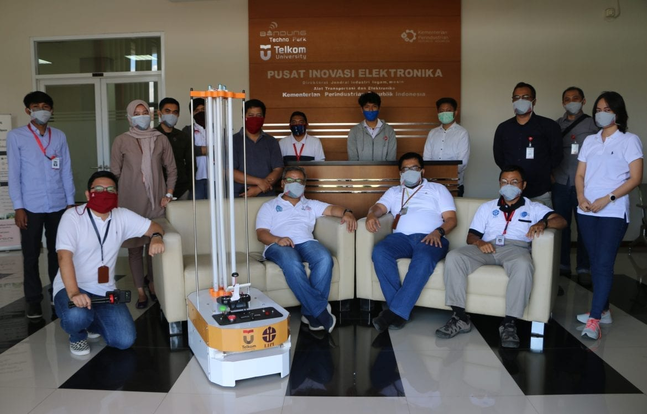
DOKUMENTASI KEGIATAN

03 April 2020 - Robot AUMR Pertama di Indonesia
Semakin meningkatnya kasus suspect dan positif Corona (Covid 19) di Indonesia, berbagai macam tindakan dilakukan oleh tim medis salah satunya adalah dengan melakukan isolasi pada suspect atau pasien positif Covid-19. Disinfeksi dan Sterilisasi ruang isolasi juga sangat diperlukan untuk menghilangkan dan mengurangi kontaminasi mikroorganisme (termasuk virus Covid 19) baik yang menempel pada benda (peralatan), lantai ataupun udara.
Interaksi langsung tim medis terhadap pasien positif Corona masih membuka peluang penularan yang sangat lebar. Untuk mengurangi resiko penularan terhadap tim medis, diperlukan sebuah metode dan alat disinfeksi sterilisasi yang efektif secara jarak jauh (remote).
Berdasarkan latar belakang tersebut, Tim dari Telkom University berhasil membuat sebuah alat inovasi yaitu Autonomous UVC Mobile Robot (AUMR). Alat ini akan dimanfaatkan untuk Desinfeksi & Sterilisasi pada Ruang Isolasi Pasien Positif Covid-19 tanpa campur tangan manusia secara langsung. Sehingga dapat meminimalisir penularan Covid-19. Robot ini rencananya akan diujicobakan di Rumah Sakit Pindad Bandung dan Wisma Atlet Jakarta.

06 April 2020 - Telkom University Bikin Chamber Untuk Mobil
Sebagai antisipasi penyebaran Covid-19, Telkom University melalui Satgas Tel-U Covid-19 menyiapkan berbagai upaya pencegahan, salah satunya adalah dengan dibuatnya Chamber Car yang dilletakan di gerbang masuk Telkom University.
06 April 2020 - Galang Donasi, Tel-U Melawan COVID-19 Sekaligus Membantu Korban Banjir
Telkom University (Te-U) melalui Direktorat Pengembangan Karir, Alumni dan Endowment bekerjasama dengan Tel-U Coffee, Forum Alumni Universitas Telkom (FAST) dan Yayasan Astacala Telkom University menggalang donasi untuk bersama melawan COVID-19 serta peduli Banjir kabupaten Bandung.

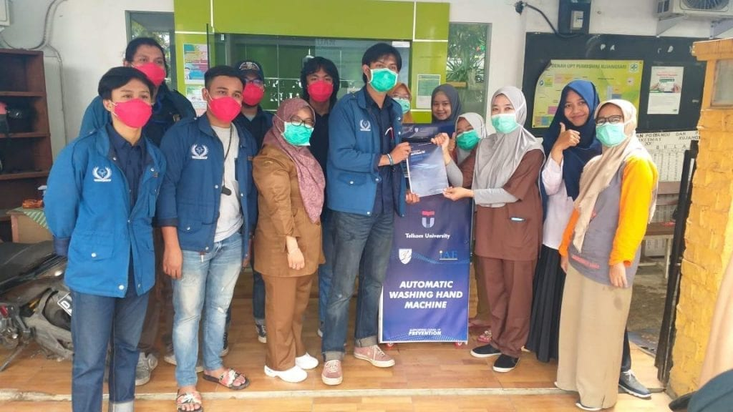

16 April 2020 - Telkom University Membuat Automatic Hand Washing Machine Untuk Rumah Sakit dan Puskesmas
Telkom University kembali berinovasi dalam upaya pencegahan dan penyebaran Covid-19. Keluarga Mahasiswa Teknik Elektro (KMTE) bersama Ikatan Alumni Elektro (iAe) membuat sebuah alat cuci tangan otomatis dengan bantuan mikrokontroller bernama Automatic Hand Washing Machine. Alat ini memiliki sensor yang digunakan untuk membaca jika ada tangan pengguna. Ketika sensor membaca adanya gerakan tangan pengguna, maka mikrokontroller akan mengaktifkan pompa untuk mengalirkan air. Sama juga dengan sensor yang digunakan untuk mendeteksi tangan ketika pengguna ingin menggunakan sabun. Air yang dikeluarkan dapat dialirkan sesuai dengan kebutuhan pengguna, sedangkan sabun yang digunakan dalam alat tersebut akan keluar ketika tangan pengguna terdeteksi oleh sensor.
13 April 2020 - Telkom University Petakan Corona Melalui Aplikasi
Semakin merebak nya penyebaran COVID-19 di dunia menjadikan masyarakat dunia khawatir akan penularannya, menurut data Kementrian Kesehatan Republik Indonesia hingga saat ini di Indonesia sudah ada 4.557 yang positif COVID-19, 380 sembuh dan 399 meninggal dunia (data 13 April 2020 Pukul : 16:10 WIB) dan untuk dunia sendiri jumlah yang positif COVID-19 sudah mencapai 1.8 juta, 435 sembuh dan 114 meninggal (data 13 April 2020).
Melihat kehawatiran tersebut Telkom University melalui Kelompok Keahlian Applied Information System Fakultas Ilmu Terapan Telkom University menciptakan aplikasi yang dapat memantau penyebaran COVID-19 melalui aplikasi berikut : https://ais-rg.com/.
16 April 2020 - Online Integrated Audit Tel-U 2020
Telkom University melaksanakan kegiatan Audit Mutu Internal 2020 yang tetap berlangsung di tengah-tengah pandemik virus Corona (Covid-19). Pelaksanaan Audit Mutu Internal ini memperlihatkan integritas sivitas akademika Tel-U untuk tetap menjaga mutu instansi sebagai prioritas. Audit Mutu Internal ini juga sebagai persiapan AME Surveillance ISO 9001:2015 yang akan berlangsung pada bulan Juni 2020 mendatang.

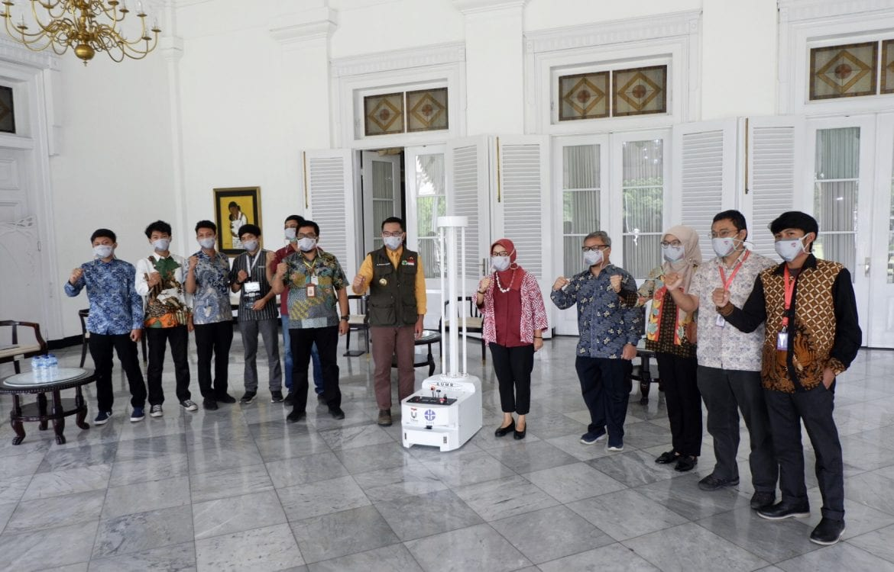

18 April 2020 - Ridwan Kamil : Robot AUMR Harus Segera Diimplementasikan di Jabar
Telkom University mendapat kesempatan mempersentasikan inovasi robot Autonomous UVC Mobile Robot (AUMR) hasil kerjasama dengan Lembaga Ilmu Pengetahuan Indonesia (LIPI) dihadapan Gubernur Jawa Barat Ridwan Kamil, di Gedung Pakuan pada Sabtu (18/4).

16 April 2020 - Tel-U Gelar Workshop Panduan Teknis Ujian Secara Daring Yang Diikuti 101 Perguruan Tinggi di Indonesia
Berdasarkan Peraturan Pemerintah Republik Indonesia No 21 tahun 2020 tentang Pembatasan Sosial Berskala Besar Dalam Rangka Percepatan Penanganan Corona Virus Disease 2019 (Covid-19), maka segala aktifitas dilakukan dirumah baik bekerja, belajar dan beribadah.
Merujuk pada surat edaran Kementerian Pendidikan dan Kebudayaan Republik Indonesia No: 262/E.E2/KM/2020 tentang Pembelajaran Selama Masa Darurat Pandemi COVID-19, maka proses penyelenggaraan belajar mengajar dilakukan secara online dirumah (Study From Home).
Menyikapi hal tersebut Telkom University melalui Center for e-Learning and Open Education (Celoe) menggelar acara Workshop tentang panduan teknis pelaksanaan ujian secara daring di masa pandemic COVID-19. Acara ini dilaksanakan secara online dan live dari Youtube pada Rabu (15/4), dan diikuti oleh ratusan dosen dari seluruh Indonesia.
24 April 2020 - Ramadhan Sharing Inspiration Bersama Para Alumni
Telkom University melalui Direktorat Pengembangan Karir, Alumni, & Endowment Telkom University bekerjasama dengan Forum Alumni Universitas Telkom (FAST) menggelar acara sharing alumni yang akan berlangsung selama bulan Ramadhan mulai pukul 16:00 – 17:30 WIB.
25 April 2020 - Sharing Alumni Bersama Ruly Achdiat
Pada sharing alumni di hari kedua bulan Ramadhan, telah hadir alumni Teknik Elektro tahun 91, yakni Ruly Achdiat, saat ini Ruly bekerja sebagai Architect di TIBCO Software United Kingdom.

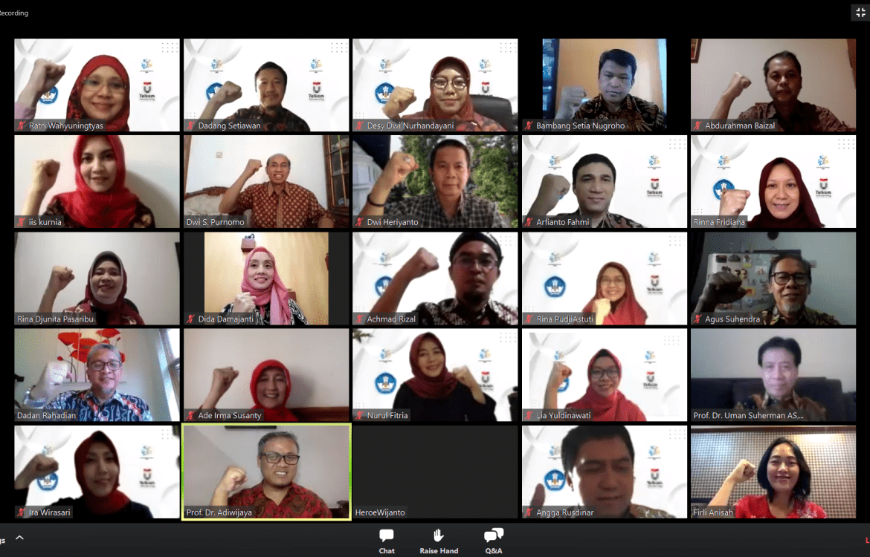

02 Mei 2020 - 914 Dosen TelU Rayakan Hardiknas di Masa Pandemi Covid-19
Merayakan hari Pendidikan Nasional yang jatuh pada Sabtu 2 Mei 2020, Telkom University menggelar acara sharing inspiration yang diikuti oleh seluruh dosen Telkom University bersama narasumber Prof. Dr. Uman Suherman AS, M.Pd (Kepala Lembaga Layanan Pendidikan Tinggi Wilayah IV).

26 April 2020 - Agus Sutiono Berbagi Pengalaman Kepada Para Alumni dan Mahasiswa
Sharing Ramadhan Telkom University bekerjasama dengan FAST bersama para alumni masih terus berlangsung, di hari ke-3 pelaksanaan nya, kali ini Agus Sutiono Pamuji alumni Teknik Elektro 94 akan membagikan pengalaman nya selama bekerja diluar Indonesia.
29 April 2020 - Mempersiapkan Mahasiswa Tel-U Di Dunia Internasional
Mempersiapkan generasi muda dalam memasuki dunia internasional adalah hal yang sangat penting, terutama dalam bidang komunikasi, skill komunikasi sangat diperlukan dalam dunia internasional, karena melalui komunikasi segala sesuatunya dapat terhubung.
International Class Telkom University menggelar workshop guna menumbuhkan skill berkomunikasi para mahasiswa kelas internasional dalam mempersiapkan mereka di dunia global.
02 Mei 2020 - TUK Fakultas Ekonomi dan Bisnis Telkom University Menyelenggarakan Seminar Nasional Sertifikasi Manajemen Risiko Berbasis ISO
TUK Fakultas Ekonomi Bisnis Telkom University menyelenggarakan Seminar Nasional Sertifikasi Manajemen Risiko Berbasis ISO pada Sabtu (2/5), diikuti oleh peserta sebanyak 646 yang terdiri dari 33% pihak internal dan 67% pihak ekstenal Telkom University. Seminar ini diselenggarakan melalui aplikasi Zoom dan disiarkan langsung pada Youtube Channel Telkom University. Dalam seminar ini juga dibuka program donasi untuk disalurkan kepada masyarakat yang terdampak Covid-19.

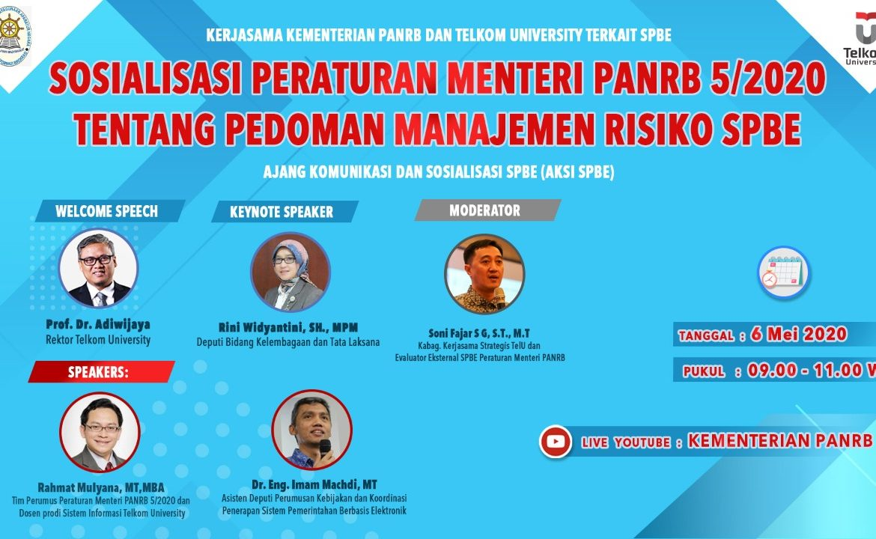

06 Mei 2020 - Kementrian PANRB Bersama Tel-U Sosialisasikan Manajemen Risiko SPBE
Kementerian Pendayagunaan Aparatur Negara dan Reformasi Birokrasi Republik Indonesia (Kemenrian PANRB RI) bersama Telkom University (Tel-U) sosialisasikan peraturan Menteri PANRB No 5 Tahun 2020 tentang Pedoman Manajemen Risiko SPBE (Sistem Pemerintahan Berbasis Elektronik).

06 Mei 2020 - Tel-U Gelar Knowledge Sharing Online Bersama Para Guru Bahasa Inggris MTs Kota Bandung di Tengah Pandemi Corona
Hasil Survei Global “English Profisiensi Index (EPI)”yang dilakukan pada tahun 2019 oleh perusahaan Pendidikan Internasional menunjukan bahwa Indonesia berada pada peringkat 61 dari 100 negara yang disurvei. Temuan survei tersebut cukup mengkhawatirkan. Oleh karena itu, peran guru Bahasa Inggris sangat penting. Dengan adanya kebijakan Menteri Pendidikan dan Kebudayaan mengenai penyederhanaan Rencana Pelaksanaan Pembelajaran (RPP) dalam Merdeka Belajar serta meluasnya wabah virus Corona (Covid-19) selama beberapa bulan terakhir, menuntut para guru untuk melakukan penyesuaian terutama terkait pemutakhiran metode dan pengembangan bahan ajar yang komprehensif dan menarik untuk siswa.
06 Mei 2020 - Tips Menjadi Startup Founder Ala Founder Aruna Indonesia
Center of Learning & Open Education (CeLOE) Telkom University menggelar High School Webinar Series yang berlangsung mulai dari 6 Mei – 20 Mei 2020. Sesuai judulnya, webinar series ini dikhususkan untuk Siswa SMA/SMK/Sederajat di seluruh Indonesia, dengan mengangkat tema “Getting Brainier in 10 Days” yang akan tersedia dalam 10 episode dengan topik dan pembicara yang berbeda setiap episodenya.
02 Mei 2020 - FAST Ramadhan Sharing bersama Head of Jakarta Smart City
Forum Alumni Telkom University (FAST) kembali menggelar acara talkshow berjudul FAST Ramadhan Sharing yang berlangsung bertepatan dengan Hari Pendidikan Nasional (Hardiknas) pada Sabtu (2/5) melalui aplikasi platform video conference, Zoom.

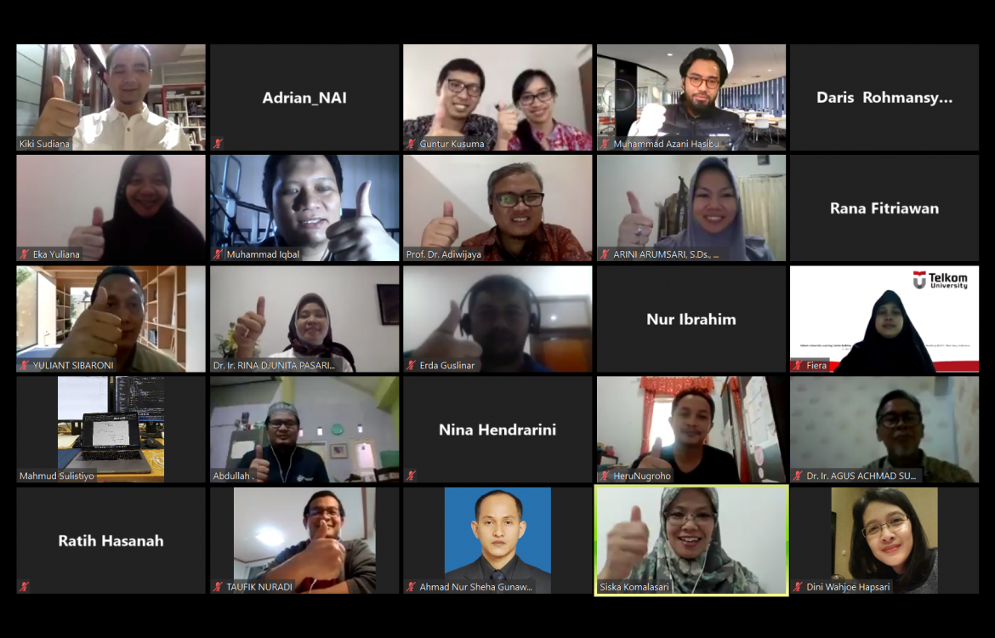

11 Mei 2020 - Sharing Session Bersama Dosen PID
Guna meningkatkan hubungan yang baik dengan para dosen yang sedang melaksanakan study lanjut baik di dalam dan luar negeri, Direktorat SDM Telkom University menggelar Sharing Session dalam rangka Meet & Greet DILaners, yang berlangsung secara online di Aplikasi ZOOM, Senin (11/5).

08 Mei 2020 - Menjadi Individu yang Kompeten Di Era Industri Kreatif
Center of Learning & Open Education (CeLOE) Telkom University Kembali menggelar High School Webinar Series episode ke-2 yang berlangsung pada Jumat (8/5). Kali ini, webinar series episode ke-2 ini mengangkat judul “Creative Industry: Why People Need Us?” oleh Dosen Fakultas Industri Kreatif (FIK), Design Interior, yaitu Andreas Dwiputro Handoyo, S.T.,M.T.
08 Mei 2020 - Pengolahan Limbah Di Masa Pandemi
UI GreenMetric menggelar acara webinar series bertajuk Kampus Berkelanjutan Pengelolaan Limbah dimasa Pandemi COVID-19. Acara ini sudah memasuki pekan ke-3 dan telah berlangsung sebanyak 2 kali. Acara ini dapat disaksikan langsung di Channel Youtube UI GreenMetric.
12 Mei 2020 - Ayo Buka Toko Onlinemu Sendiri!
Telkom University (Tel-U) melalui Center of Learning & Open Education (CeLOE) di episode ke-4 pelaksanaan program High School Webinar Series, Selasa (12/5), akan membahas tema “Hobi Shopping Online? Ayo Buka Toko Onlinemu!” dengan narasumber Dr. Maya Ariyanti selaku Dosen Tel-U.
12 Mei 2020 - Kontribusi Alumni Melawan COVID-19
Masih dalam suasana Ramadhan, menginjak hari ke-19 Ramadhan, Telkom University bersama Forum Alumni Universitas Telkom (FAST) terus menjalankan program Ramadhan Sharing alumni, kali ini alumni D3 Informatika angkatan 2016, M Alghozi, akan membagikan pengalamannya menjadi Founder and Product Leader at Fightcovid19.id.

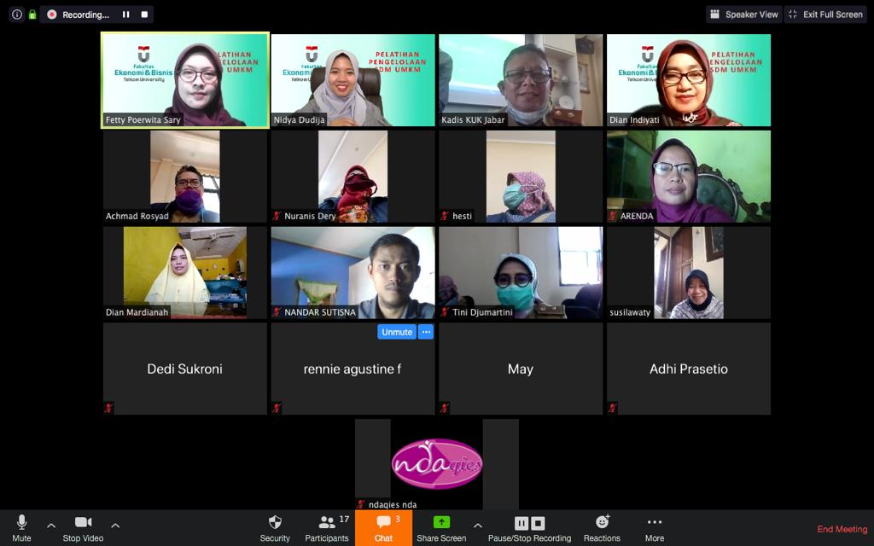

14 Mei 2020 - Kegiatan Abdimas di Tengah Pandemi Covid 19
Meskipun berada dalam kondisi pandemik Covid 19 yang memaksa kita untuk tetap di rumah saja dan di tengah-tengah ibadah shaum bulan Ramadhan. Namun, hal tersebut tidak menyurutkan produktivitas dan keinginan berbagi ilmu dari dosen-dosen Prodi Manajemen Bisnis Telekomunikasi dan Informatika (MBTI) Fakultas Ekonomi dan Bisnis untuk tetap melaksanakan Kegiatan Pengabdian Pada Masyarakat (Abdimas) yaitu Dr. Adhi Prasetio, Dr. Dian Indiyati, Dr. Fetty Poerwita Sary, dan Dr. Nidya Dudija.

13 Mei 2020 - Kajian Ramadhan Telkom University
Mengisi kegiatan di bulan Ramadhan, Telkom University menggelar kegiatan Kajian Ramadhan, mengusung tema “Berkah Ramadhan Selama Masa Pandemi Covid-19 Dalam Dunia Pendidikan”, acara ini berlangsung secara live di Youtube Channel Telkom University dan Aplikasi Meeting Zoom, Rabu (13/5).
14 Mei 2020 - Bedah Buku Ecopreneurship
Open Library Telkom University menggelar acara Bahas Baca, dimana dalam acara ini Open Library akan membedah buku bertajuk Ecopreneurship : In Mind, In Attitude, In Action, yang dilakukan secara live di Zoom App, Kamis (14/5).
14 Mei 2020 - Menjadi Millenial Yang Bermanfaat & Berdampak
Center of Learning & Open Education (CeLOE) Telkom University pada Kamis (14/5) menggelar High School Webinar Series episode ke-6. Pada episode webinar series ke-6 ini mengangkat judul “Mengangkat Judul Being Impactful Millenial” oleh Dosen Fakultas Rekayasa Industri (FRI), yaitu Asti Amalia Nur Fajrillah, B.M.M., M.Sc., TOGAF. Beliau merupakan salah satu dosen yang meraih TOGAF 9 Certification, & TOGAF 9 Certified Level.
14 Mei 2020 - Berbicara Tentang Global HR Bersama Dir SDM
Program donasi 100 hari yang digelar Fakultas Ekonomi dan Bisnis Telkom University masih terus bergulis, memasuki episode ke-10, Kiki Sudiana, Dosen sekaligus Direktur Sumber Daya Manusia akan berbicara tentang Global HRM (Human Resource Management).

15 Mei 2020 - Bisnis Unggul di Era Pandemi Covid-19
Bandung Techno Park menyelenggarakan acara BTP Talk dengan mengusung tema Bisnis Unggul di Era Pandemi Covid-19. Acara ini menghadirkan pembicara Ahmad Yani Saefudin, selaku Master G-Couch dan Komisaris PT Bigpro dan Awan Rimbawan selaku Direktur www.21clouds.com. Acara BTP Talk ini terbuka untuk umum dan diselenggarakan melalui aplikasi Zoom pada Selasa (12/5).

15 Mei 2020 - Kisah Inspiratif dari CEO Net1
Forum Alumni Universitas Telkom menyelenggarakan Ramadhan Sharing, kisah inspiratif para alumni dari dalam maupun luar negeri di berbagai negara. Pada FAST Ramadhan Sharing edisi 20 ini, Telkom University menghadirkan Andri Pranata selaku Chief Executive Officer PT Sampoerna Telekomunikasi Indonesia (Net1).
15 Mei 2020 - Strategi Pelaksanaan Kegiatan Ditengah Pandemi
Direktorat Penelitian dan Pengabdian Masyarakat Telkom University telah menyelenggarakan webinar dengan tema “Strategi Pelaksanaan Kegiatan Abdimas dengan Kondisi WFH dan Peluang Kontribusi Kegiatan Abdimas Untuk Penanganan Covid-19”. Acara ini dilakukan secara online dengan menggunakan aplikasi Zoom Meeting dan ditayangkan secara live di YouTube Channel Telkom University, Kamis (14/5).
15 Mei 2020 - Asah Kemampuan Berkomunikasi Bersama Voice Over Talent: Astrid Santoso
International Class Telkom University menggelar sebuah workshop berjudul Career 101: Armed Yourself with Communication Skills pada Jumat (15/5). Workshop ini bertujuan untuk mempersiapkan diri kita dan mempertajam kemampuan yang dimiliki khususnya pada keterampilan berkomunikasi.
15 Mei 2020 - Ngobrolin Multimedia Broadcasting, Pada Webinar ke-7
Memasuki episode ke-7, Center of Learning & Open Education (CeLOE), dalam pelaksanaan High School Webinar Series, Jumat (15/5). Pada episode ini tema yang diangkat adalah “Ngobrolin Multimedia Broadcasting Yuk Gaes!” Bersama dosen Fakultas Komunikasi dan Bisnis, Oki Achmad Ismail.

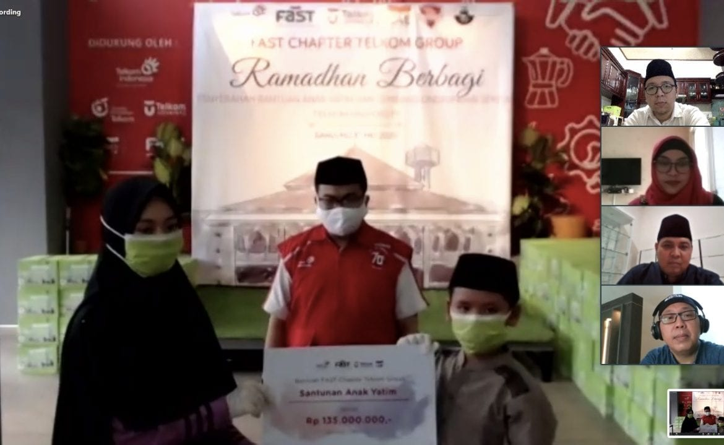

17 Mei 2020 - FAST Telkom Group Salurkan Bantuan Senilai Rp371 Juta
Forum Alumni Universitas Telkom (FAST) chapter Telkom Group menyalurkan bantuan senilai Rp371 juta di bulan ramadan penuh berkah ini. Bantuan tersebut di antaranya disalurkan kepada pihak kampus Telkom University untuk pembangunan masjid kampus Syamsul Ulum, paket bantuan untuk anak yatim dan santri, serta bantuan sembako bagi masyarakat sekitar kampus yang terdampak Covid-19.

16 Mei 2020 - Inilah Kunci Sukses Direktur Telkomsel
Telkom University bersama Forum Alumni Universitas Telkom (FAST) sharing bersama alumni masih terus berlangsung, dalam sharing Ramadhan kali ini, kisah inspiratif dari Direktur Utama Telkomsel. Setyanto Hantoro akan membagikan pengalamannya selama masa kuliah dan membagikan kunci suksesnya, acara ini dapat disaksikan melalui aplikasi CloudX, Sabtu (16/5).
18 Mei 2020 - Ratusan Perguruan Tinggi Ikuti Sosialisasi Penjaminan Mutu
Ditengah wabah pandemi COVID-19, kualitas perguruan tinggi harus tetap ditingkatkan, lalu bagaimana menjaga sebuah mutu perguruan tinggi ditengah pandemi ini? Telkom University menggelar sosialiasi bertajuk “Penjaminan Mutu Perguruan Tinggi di Masa Pandemi Covid-19”, yang diikuti oleh 489 perguruan tinggi di wilayah Jawa Barat melalui zoom aplikasi dan youtube channel Telkom University, Senin (18/5).
18 Mei 2020 - Peta Jalan Dalam Penelitian
International Class Telkom University menggelar sebuah workshop berjudul Career 101: Armed Yourself with Communication Skills pada Jumat (15/5). Workshop ini bertujuan untuk mempersiapkan diri kita dan mempertajam kemampuan yang dimiliki khususnya pada keterampilan berkomunikasi.

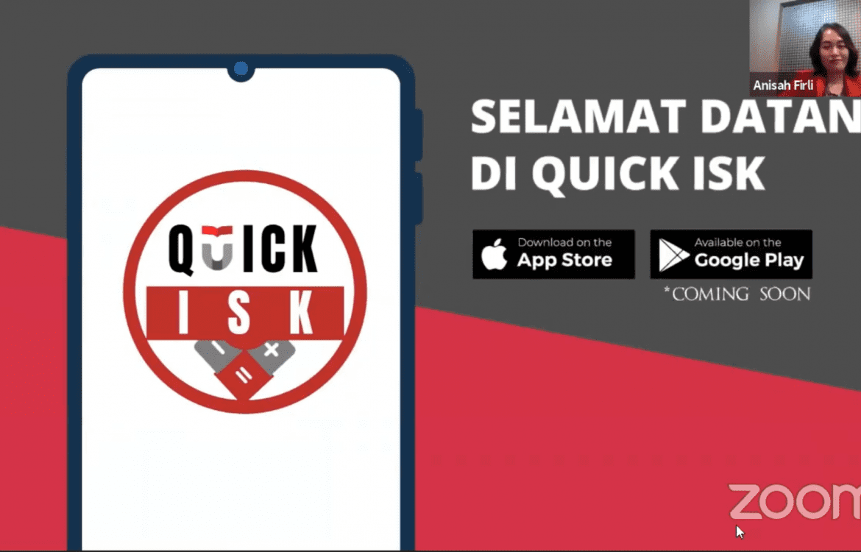

18 Mei 2020 - Launching Quick ISK Telkom University
Telkom University sebagai perguruan tinggi berbasis Information, Communication & Technology (ICT) terus berinovasi walaupun ditengah pandemi ini. Inovasi yang baru saja diciptakan Telkom University (Tel-U) adalah sebuah Mobile Application bertajuk Quick ISK (Instrument Supplement Konversi).
Memiliki tagline Quick ISK “Satu Aplikasi Hitung Cepat, Konversi Peringkat Akreditasi”, aplikasi ini dapat membantu perguruan tinggi dalam menghitung cepat prediksi skor, melakukan konversi peringkat akreditasi Perguruan Tinggi (PT) atau Program Studi (Prodi), sekaligu dengan rekomendasi guna peningkatan akreditasi PT atau Prodi tersebut.

20 Mei 2020 - Perlunya Keterampilan Konseling Bagi Dosen Wali
Direktorat Kemahasiswaan Telkom University menggelar Seminar Online Dosen dengan Tema Helping Relationship in Student Advertising “Relasi Menolong dalam Proses Perwalian” Bersama Ketua Ikatan Psikologi Klinis Jawa Barat, Dr. Henndy Ginting, S.Psi., M.Si. Psikolog pada Rabu, (20/5).
27 Mei 2020 - Donasi Untuk Kebun Binatang Bandung
Pandemi COVID-19 yang saat ini masih bergulir membuat sebagian masyarakat kehilangan mata pencahariannya, hal tersebut berakibat timbulnya kesulitan ekonomi yang dihadapi. Masih dalam suasana hari raya Idul Fitri, Telkom University memberikan bantuan kepada Panti Jompo Muhammadiyah Rancabolang yang berlangsung, Rabu (27/5).
29 Mei 2020 - Telkom Serahkan Bantuan Robot Disinfeksi Kepada Gugus Tugas COVID-19
PT Telkom Indonesia (Persero) Tbk (Telkom) yang diwakili Direktur Human Capital Management Telkom yang juga Ketua Dewan Pembina Yayasan Pendidikan Telkom, Edi Witjara menyerahkan bantuan Autonomous UVC Mobile Robot (AUMR) kepada Kepala Staf Kepresidenan, Moeldoko dan selanjutnya diserahkan kepada Ketua Gugus Tugas Percepatan Penanganan COVID-19, Doni Monardo di Istana Negara, Jakarta (28/5).

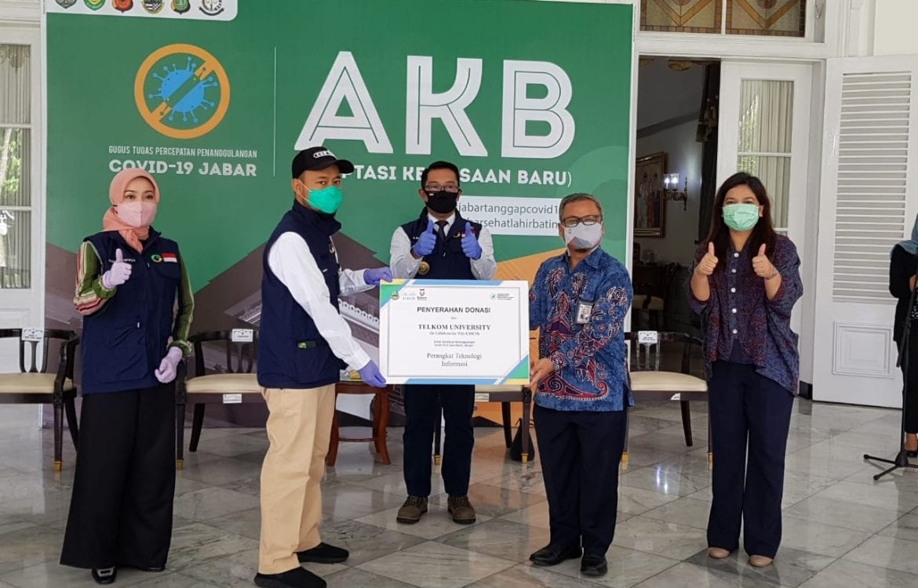

02 Juni 2020 - Tel-U Bersama CISCO Bantu Penanggulangan COVID-19
Telkom University (Tel-U) bekerjasama dengan CISCO Indonesia berikan kontribusi kepada pemerintah Jawa Barat guna penanggulangan COVID-19 di Jawa Barat, bantuan ini diserahkan langsung kepada pemerintah Jawa Barat yang disaksikan oleh Gubernur Jawa Barat Ridwan Kamil, di Gedung Pakuan, Selasa (2/6).

30 Mei 2020 - Strategi & Kebijakan Vokasi Pasca Pandemi
Forum Direktur Vokasi Swasta Indonesia (FDVSI) menggelar webinar bertajuk “Arah, Strategi dan Kebijakan Pendidikan Tinggi Vokasi Pasca Pandemi COVID-19″. Acara yang berlangsung pada Sabtu (30/5) diikuti sekitar 3000 melalui Zoom aplikasi dan dapat disaksikan pula melalui Youtube Channel Forum Direktur Vokasi Swasta Indonesia.
01 Juni 2020 - 1.000 Partisipan Telkom University Ikuti Upacara Hari Lahir Pancasila
Dalam rangka memperingati Hari Lahir Pancasila yang jatuh pada 1 Juni 2020, Telkom University turut serta mengikuti kegiatan upacara yang dilakukan secara virtual melalui Zoom yang di relay dari akun Youtube Channel Sekretariat Presiden. Kegiatan upacara pun diikuti oleh 1.000 orang pegawai dari mulai Pimpinan, Struktural, Dosen sampai dengan Tenaga Penunjang Akademik.
04 Juni 2020 - Edukasi dan Sosialisasi Pencegahan Covid-19 Dari Universitas Telkom
Meningkatnya penularan virus Covid-19 di Indonesia, khususnya wilayah Bandung, Propinsi Jawa Barat mengindikasikan potensi penularan masih terus berlangsung.
Terdorong hal ini, Program Studi Teknik Industri, Fakultas Rekayasa Industri, Universitas Telkom Bandung menilai perlu upaya berbagai pihak untuk ikut berkontribusi dalam rangka mengedukasi dan menyosialisasikan.

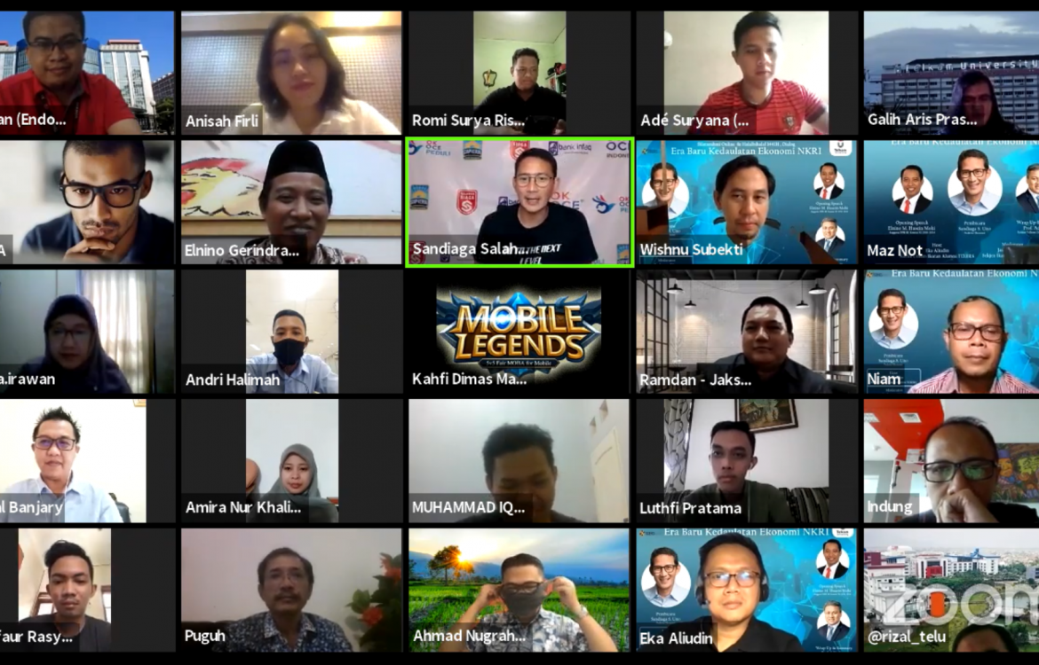

03 Juni 2020 - Sandiaga Uno: Era Baru Ekonomi Fokus Pada Sektor UMKM, Kesehatan dan Pangan
Ditengah pandemi ini untuk mendongkrak pereknomian di Indonesia, beberapa sektor harus didorong, diantaranya adalah sektor UMKM (Usaha Mikro, Kecil dan Menengah), kesehatan, dan pangan.
Hal tersebut disampaikan Sandiaga Uno saat menjadi pembicara pada acara halal bihalal bertajuk Era Baru Kedaulatan Ekonomi NKRI, yang berlangsung secara virtual di Zoom Aplikasi, yang diselenggarakan oleh Telkom University melalui Himpunan Alumni Teknik Industry Angkatan X (Tixers) tahun 1993, Rabu (3/6).

05 Juni 2020 - Kreasi Inovasi Produk Kriya pada Masyarakat Tuban
Telkom University kembali menggelar Lecturer Talks pada Jumat (5/6), Pembicara Lecturer Talks kali ini adalah Dr. Fajar Ciptandi, merupakan dosen dari Fakultas Industri Kreatif (FIK) yang akan membahas mengenai Kreasi Inovasi Produk Kriya Pada Era New Normal di Tuban, dan bagaimana dampaknya terhadap proses produksi dan pemasaran.
09 Juni 2020 - Tel-U dan UNJANI Jalin Kerjasama Program Smart Digital Campus
Menjadi kampus berbasis teknologi informasi dirasa sangat perlu seiring dengan perubahan era industry saat ini. Telkom University (Tel-U) sebagai perguruan tinggi berbasis ICT (Information And Communication Technology) menjadikan Tel-U sebagai kampus yang memiliki inovasi-inovasi terbaik dibidang teknologi informasi.
Melihat hal tersebut Telkom University bersama Universitas Jenderal Achmad Yani (Unjani) menjalin Kerjasama terkait penerapan program ”Smart Digital Campus” pada infrastrukstur Unjani.

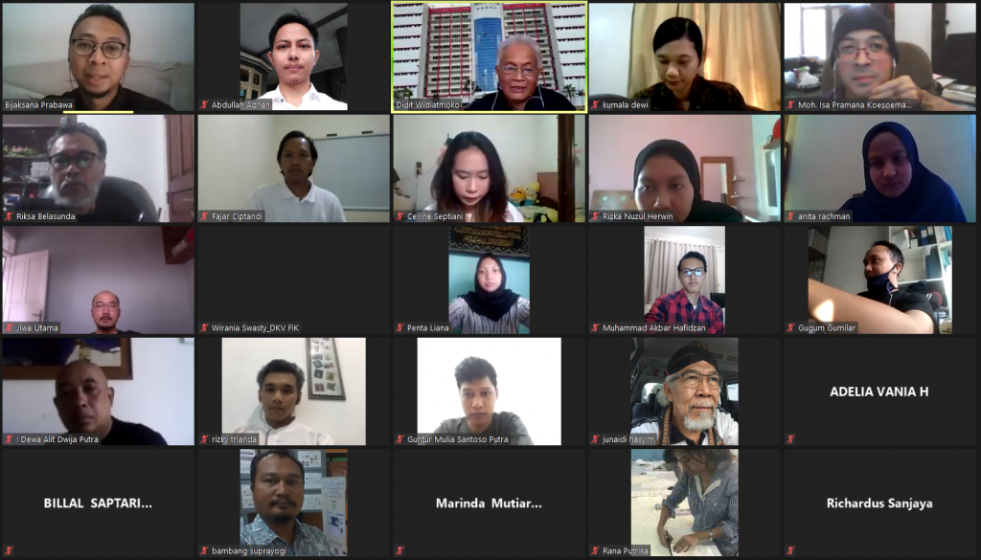

2 Juni 2020 - Lecturer Talks : Berpikir Kreatif tentang Desain dari Perspektif Desainer dan Audience
Telkom University sebagai kampus swasta terbaik di Indonesia tercermin dari Sivitas Akademika yang terus berbenah diri, baik mahasiswa maupun tenaga pengajar di tujuh fakultas yang terdapat di Tel-U. Salah satunya dengan berbagai kegiatan yang diselenggarakan dalam rangka meningkatkan wawasan bagi para mahasiswa, alumni maupun sesama dosen.
Program Magister Desain Fakultas Industri Kreatif Telkom University mengadakan Webinar Series Lecturer Talks “What Do We Do For A Great Art, Craft and Design?” pada Jumat (12/06). Kegiatan ini diselenggarakan menggunakan aplikasi Zoom yang diikuti oleh dosen, mahasiswa dan alumni. Webinar series #2 ini mengusung tema ‘Berpikir Kreatif tentang Desain dari Perspekif Desainer dan Audience’ dengan pembicara Dr. Didit Widiatmoko S selaku dosen Fakultas Industri Kreatif Telkom University sekaligus penulis buku.

10 Juni 2020 - Sabar Dalam Mendidik Generasi Penerus Bangsa
Sebagai kampus swasta terbaik di Indonesia, Telkom University secara akademis memiliki torehan prestasi yang luar biasa. Berbagai penghargaan dan apresiasi setiap tahunnya terus bertambah. Namun perlu kita ketahui, ilmu dan kepintaran sesungguhnya berasal dari Allah SWT. Maka setiap hal tetap perlu dibarengi oleh penguatan transedental, seperti yang rutin dilakukan oleh Tel-U yang setiap bulannya menggelar Tabligh Akbar bersama para tokoh agama.
13 Juni 2020 - Menumbuhkan Interaksi Bimbingan Yang Nyaman
Telkom University sebagai kampus swasta terbaik di Indonesia tercermin dari Sivitas Akademika yang terus berbenah diri, baik mahasiswa maupun tenaga pengajar di tujuh fakultas yang terdapat di Tel-U. Salah satunya dengan bagaimana sikap Dosen Pembimbing terhadap mahasiswa bimbingannya agar terus menciptakan situasi yang kondusif.
Seperti yang berlangsung pada Jumat (12/6), Telkom University melalui Direktorat Akademik menggelar Webinar bertajuk “Bagaimana Menumbuhkan Interaksi Bimbingan Yang Nyaman”, khususnya untuk para Dosen Pembimbing Tugas Akhir dengan mengundang Pembicara Dr. Indun Lestari Setyono, M.Psi yang merupakan Dosen Psikologi Universitas Padjadjaran.

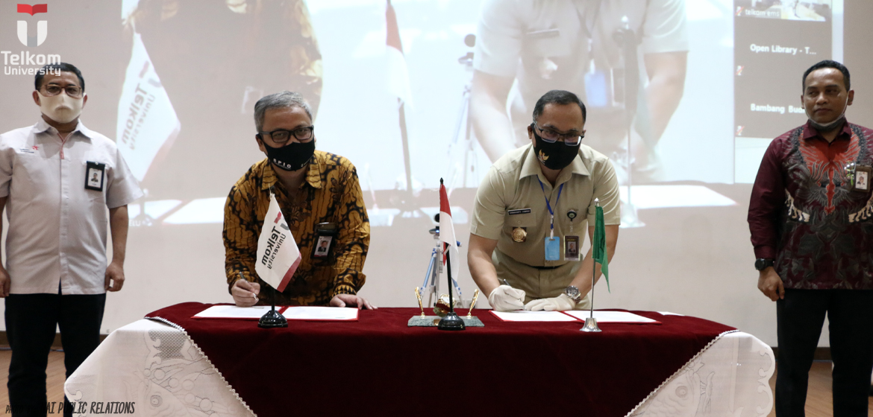

19 Juni 2020 - Tel-U dan UNJANI Perkuat Kerjasama
Universitas Jendral Achmad Yani (UNJANI) menyambangi Telkom University (Tel-U) dalam rangka studi banding sekaligus penandatangan Memorandum of Understanding (MoU), yang berlangsung di Gedung Damar Telkom University, Kamis (18/6).

13 Juni 2020 - Penerapan Kampus Merdeka di Perguruan Tinggi Vokasi
Sebagai perguruan tinggi yang telah mendeklarasikan sebagai kampus merdeka, Telkom University (TelU) sebagai perguruan tinggi yang memiliki program vokasi didalamya menggelar webinar series pertama bertajuk “Style Perguruan Tinggi Vokasi di Era Kampus Merdeka”, yang berlangsung secara live melalui ZOOM dan Youtube channel Telkom University, Sabtu (13/6).
19 Juni 2020 - Strategi Branding UMKM di Era New Normal
Webinar Lecturer Talk Series Program Magister Desain Fakultas Industri Kreatif Telkom University (FIK Tel-U) kembali bergulir, dalam webinar series kali ini Dr. Ira Wirasari selaku dosen dari magister desain FIK akan berbicara tentang Strategi Branding Untuk UMKM Dalam Menghadapi Era New Normal.
22 Juni 2020 - Berbagi Peluang Bekerja di MNC Group
Telkom University (Tel-U) melalui Direktorat Pengembangan Career, Alumni & Endowment menggelar sharing alumni Telkom University MNC Group, bersama 2 alumni Telkom University yang telah bekerja di MNC Group.
24 Juni 2020 - Webinar Nasional Tentang Pendidikan Kewarganegaraan
Telkom University (Tel-U) bersama Asosiasi Profesi Pendidikan Pancasila dan Kewarganegaraan Indonesia (AP3KnI) wilayah Jawa Barat menggelar webinar nasional, yang berlangsung secara live di Youtube Channel AP3KnI Jawa Barat, Rabu (24/6).
24 Juni 2020 - Tel-U Jalani Audit Surveillance II ISO 9001 : 2015
Memasuki era New Normal saat ini, Telkom University (Tel-U) akan terus meningkatkan mutu pendidikan dengan melaksanakan audit mutu eksternal guna menjaga mutu instansi sebagai prioritas.
Pelaksanaan audit mutu eksternal ISO 9001:2015 ini dilakukan secara daring melalui aplikasi ZOOM dengan auditor Ade Haris Mustafa dari BSI (British Standards Institution).

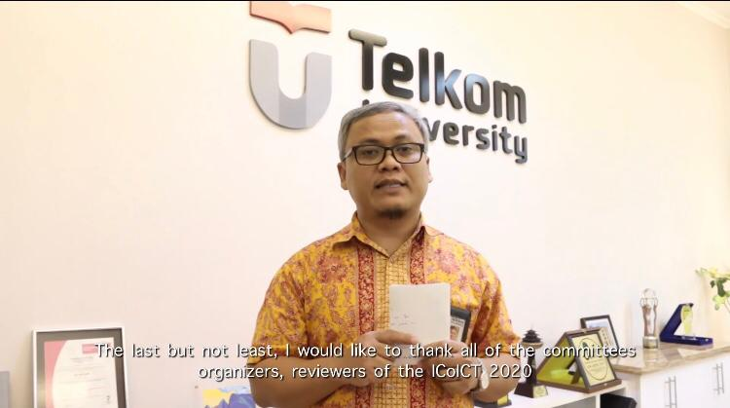

25 Juni 2020 - ICoICT 2020 : Leveraging ICT for Disaster Resilience and Sustainable Development
Telkom University sebagai kampus swasta terbaik di Indonesia tercermin dari Sivitas Akademika yang terus berbenah diri, baik mahasiswa, tenaga pengajar, maupun alumninya. Berfokus pada bidang Reasearch and Entrepreneurial, Telkom University bersama Universitas Gadjah Mada dan Multimedia University Malaysia menyelenggarakan The 8th International Conference on Information and Communication Technology (ICoICT 2020).
Betempat di Yogyakarta, acara ini juga diselenggarakan secara live melalui aplikasi GoToWebinar pada Rabu (24/06) dan diikuti oleh lebih dari 100 partisipan yang berasal dari berbagai negara. Mengusung tema ‘Leveraging ICT for Disaster Resilience and Sustainable Development’, acara ini bertujuan memberikan kesempatan untuk meningkatkan pertukaran akademis internasional tentang topik terkait ICT dan untuk menyediakan platform bagi para peneliti untuk membahas masalah dan solusi baru.

25 Juni 2020 - Regulasi dan Kebijakan untuk Program Internasionalisasi dalam Menghadapi New Normal
Telkom University sebagai kampus swasta terbaik di Indonesia tercermin dari Sivitas Akademika yang terus berbenah diri, baik mahasiswa, tenaga pengajar, maupun alumninya. Hal tersebut dapat dilihat melalui kebijakan-kebijakan yang dikeluarkan dalam menghadapi Covid-19 saat ini. Telkom Univeristy menyelenggarakan webinar ‘Regulasi dan Kebijakan untuk Program Internasionalisasi dalam Menghadapi New Normal’.
29 Juni 2020 - FKB Webinar Series: “Yuk Jadi Konten Kreator, Bukan Jadi Subscriber”
Setiap mahasiswa Telkom University di era digital ini dituntut untuk dapat menjadi seorang Creator, sehingga setiap student body mampu secara mandiri memproduksi sebuah karya kreatif dalam bidang apapun. Untuk mengasah karakteristik tersebut, Fakultas Komunikasi dan Bisnis (FKB) menggelar Webinar Series bertajuk “Yuk Jadi Konten Kreator, Bukan Jadi Subscriber” pada Senin (29/6).
26 Juni 2020 - Tel-U Mendapat Rekomendasi Sertifikasi ISO 9001-2015 oleh British Standards Institution
Berlangsung selama tiga hari (24 – 26 Juni 2020), Telkom University (TelU) menjalani audit Surveillance II ISO 9001:2015 oleh British Standards Institution. Audit ini bertujuan untuk terus meningkatkan mutu pendidikan Telkom University agar tetap menjadi kampus swasta terbaik di Indonesia.

